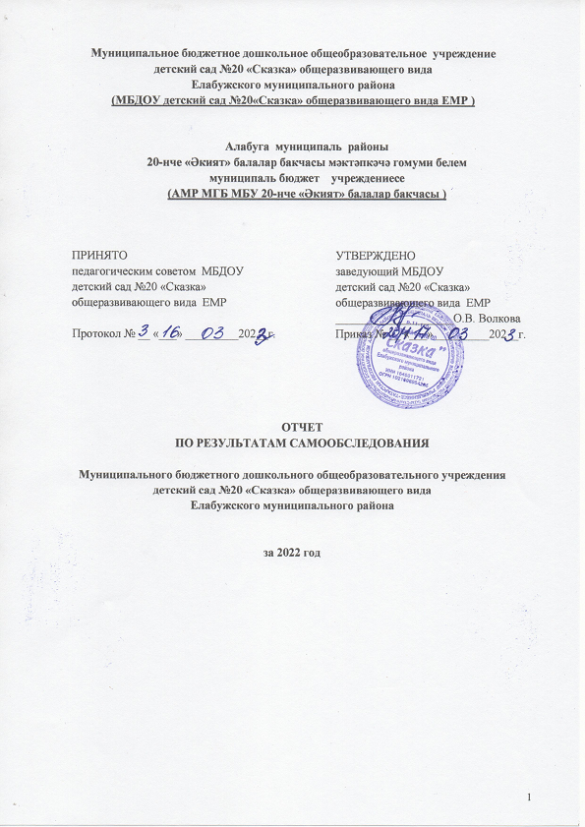

СОДЕРЖАНИЕОТЧЕТА ПО САМООБСЛЕДОВАНИЮ

№раздела | Содержание
 | Вступление.
Раздел1 | Информационнаякарта (паспорт)
Раздел2 | Техническиеусловия. Безопасность
 | Аналитическая часть
Раздел3 | Оценкакачествакадровогосостава
Раздел4 | Оценкасистемыуправления
Раздел5 | Оценкавоспитательно-образовательнойдеятельности
Раздел6 | Оценкасодержанияикачестваподготовкивоспитанников
Раздел7 | Оценкакачестваметодическогообеспечения
Раздел8 | Оценкаохраныжизнииздоровьядетей
Раздел9 | Оценкаорганизациипитания
Раздел10 | Оценкакачествапредметно–развивающейсредывМБДОУ
Раздел11 | Оценкакачестваматериально–техническойиадминистративно–  хозяйственнойработы
Раздел12 | Оценка функционирования внутренней системы оценки качества образования
Раздел 13 | Заключение. Выводы. Результаты анализа. Задачи
 | Приложение

При составлении данного отчета ДОУруководствовалось следующими нормативными актами:
- Федеральный закон "Об образовании в Российской Федерации" от 29.12.2012 N 273-ФЗ;
- п. 6 Порядка, утвержденного приказом Минобрнауки РФ от 14.06.2013 № 462
- приложениями № 1−2 к приказу Минобрнауки РФ от 10.12.2013 № 1324

ПолноенаименованиеМБДОУ | Муниципальное бюджетное дошкольноеобразовательноеучреждениедетскийсад№20  «Сказка» общеразвивающего вида Елабужскогомуниципальногорайона
СокращенноенаименованиеМБДОУ | МБДОУ детский сад №20 «Сказка»  общеразвивающеговидаЕМР
Организационно-правоваяформа | Муниципальноеучреждение
Фактическийадрес/  Юридическийадрес | 423600,РеспубликаТатарстан,городЕлабуга,улицаМолодежная,д.10А
Телефон/факс | 8(85557) 3-31-20
E-mail | ds.skazka.zhilina@yandex.ru
Лицензия | серия16Л01№0003798регистрационный№7836от  15февраля2016г
ДатасозданияМБДОУ | 15августа 1974г.
ЗаведующийМБДОУ | Олеся Вячеславовна Волкова
Приказоназначениина должность | Приказ№10-к от 27.04.2021
Председательпрофсоюзнойорганизации | ОленинаСветланаАлександровна
ИНН/КПП | 1646011721/164601001
ОГРН | 1021606954225
Датапостановкинаучетвналоговоморгане | 15.12.1999 года
№ лицевогосчета | ЛБГ18813009-ДсСказка
РАСЧЕТНЫЙСЧЕТ: | 03234643926260001100 ОТДЕЛЕНИЕ-НБ РЕСПУБЛИКА ТАТАРСТАНБАНКАРОССИИ/УФК по Республике Татарстан г.Казань к/с40102810445370000079
БИК | 049205001
ОКПО | 50608907
ОКВЭД | 80.10.1
ОКТМО | 92626101
ОКОНХ | 924000
ПФР | 013-181-004360
ОКУД | 902000
ОКОПФ | 72
ОКАТО | 92415000000
ОКФС | 14
ОКОТУ | 49007
Раздел1 Информационнаякарта (паспорт)

Муниципальноебюджетноедошкольноеобразовательноеучреждениедетскийсад№20«Сказка»общеразвивающеговидаЕлабужскогомуниципальногорайона (сприоритетнымосуществлениемхудожественно-эстетическогоразвитиядошкольников)
- ДатасозданияДОУ–август1974г.
- ВДОУ функционирует6группдлядетейдошкольноговозраста:
Группараннеговозраста(1-2 года)–1группа
  - младшая(2-3лет)–1 группа
  - младшая(3-4года)–1группа
средняя(4-5лет)–1группа
старшая(5-6лет)–1группа
подготовительная(6-7лет)–1группа
- РежимработыДОУ–12часов: с6.30до 18.30
- Рабочаянеделя–пятидневная.

Условия функционированиядошкольногообразовательногоучреждения:
МБДОУдетскийсад№20 «Сказка»общеразвивающеговидаосуществляетсвоюобразовательнуюдеятельностьнаоснове
- Основнойобразовательной программы дошкольного образования МБДОУ детский сад №20 «Сказка»общеразвивающеговидаЕМР;
- Образовательнойсистемы«Мироткрытий»Комплекснойпрограммы«Детскийсад2100»
- Региональнаяпрограммадошкольногообразования/подредакциейР.К.Шаеховой/2012г.
Миссиядетскогосада:«Целенаправленноеисистематическоеличностноеразвитиедошкольников,ихродителейипедагоговкакосновыформированияпотенциалавсоциокультурномпространстве».
Базовыеценности:Коллективныедействия,основанныенадетско-взрослойобщностивобразовательномпространстве,взаимопонимание,созданиеатмосферыпсихологическогокомфорта.
Приобщение к общечеловеческим ценностям, этическим нормам, культуре интересов,любви ксемье, Родине, окружающемумиру.
ВМБДОУ«СКАЗКА»успешнореализуютсяавторскиеметодическиетехнологииформирования здорового ибезопасного образа жизниребенка «Колесо безопасности».Детейзнакомятсразличнымичрезвычайнымиситуациямиегоокружения,развиваютпсихологическую устойчивость поведения в опасных и чрезвычайных ситуациях, развиваютзащитные рефлексы и навыки само- и взаимопомощи. Формируют сознательное ответственноеи бережное отношение детей к своей безопасности и безопасности окружающих, способствуютприобретению детьми элементарных знаний по защите жизни и здоровья, как своего, так иокружающих.
В детском саду используется программа С. Николаевой «Экологическое воспитание детейдошкольноговозраста».Изготовленобольшоеколичествонаглядныхпособий,необходимыхдляознакомлениясфлоройифауной,природоохранной деятельности человека, эстетический и нравственные позиции деятельностичеловекавгороде.Авторскаяразработка«Звучи«родник»народногофольклора»позволяет формировать у детей устойчивый интерес к живой и неживой природе на основенародныхтрадиций,потешекзакличек,стихотворенийипесен.Наблюдениявприроде,экскурсии по экологической тропе позволили сформировать у детей положительное отношениекприроде.
Реализуетсяинновационныйпроект«Юныеинженерики»наформированиенаучно–технического творчества посредством образовательной робототехники Цель: развитие научно –техническогоитворческогопотенциалаличностидошкольника.Задачи:развитьинтерескмоделированиюиконструированию;сформироватьтворческиеспособностиилогическоемышление.
Развитие культуры речи посредством изучения английского языка проводится с внедрениемпроекта «Английская страна чудес». Цель: привить любовь к поликультурному образованию.Задачи: раскрыть мотивацию дошкольников к языковому познанию; сформировать начальноеизучениеанглийскогоязыка.
Внедрение авторского проекта«Золотой ключик» позволяет сформировать творческую,социально развитую личность дошкольника, апробация проекта «Елабуга белокаменная,музеями прославленная» приобщает детям культурно – нравственные качества, любовь кРодинеиеетрадициям.
Интеллектуальное развитие дошкольников через интерактивные игры ведется при реализацииавторскогопроекта«Любознательнаястраначудес», экологический проект «Елабуга заповедная».Цель:развитиеинтеллектуальныхспособностейдетейчерезинтерактивныеобразовательныересурсы.Задачи:сформироватьумственныеипознавательныенавыкидетей,мышлениеилогическоевосприятие.
Использование информационно-коммуникативных технологий при работе с воспитанниками и управлении ДОУ: использованиекомпьютеров,ресурсовинтернетакаксредстваоптимизацииработы, Электронного документооборота,активноиспользовалисьмессенджерыWhatsApp,ZOOM,сайтДОУ,создалистраницуДОУ ВКонтактедля тесного взаимодействия с родителями.
1 | Видыдеятельностивсоответствиисучредительнымидокументами
1.1. | основные | реализация основной образовательной программыдошкольногообразования
1.1. | основные | медицинская
2 | Штатныеединицы 34,55
2.1. | Количественный состав по квалификациисотрудников |  | 31
 | Руководящий |  | 1
 | Педагогический |  | 13
 | Административно- управленческий |  | 1
 | Младшийвоспитательный |  | 8
 | Медицинский |  | 1
 | Обслуживающий |  | 7
2.2. | Причиныизменение динамикиштатныхединиц |  | Без изменений

Характеристикапедагогическогоколлектива
Год | Численныйсостав | Высшее | Среднееспециальное | Среднееспециальноенепрофильное
2012 | 13 | 11 | 1 | 1
2013 | 13 | 11 | 1 | 1
2014 | 13 | 11 | 2 | -
2015 | 13 | 13 | - | -
2016 | 13 | 13 | - | -
2017 | 13 | 13 | - | -
2018 | 13 | 13 | - | -
2019 | 13 | 13 | - | -
2020 | 13 | 13 | - | -
2021 | 10 | 10 | - | -
2022 | 13 | 13 | - | -
- Уровень квалификации
    - Образовательныйуровень

категория/год | 2013 | 2014 | 2015 | 2016 | 2017 | 2018 | 2019 | 2020 | 2021 | 2022
Высшая | 2 | 5 | 5 | 4 | 4 | 6 | 6 | 7 | 5 | 4
1категория | 5 | 3 | 3 | 6 | 6 | 4 | 4 | 3 | 2 | 3
2категория/СЗД | 2 | - | - | 1 | 1 | 2 | 3 | 3 | 3 | 3
Безкатегории | 4 | 5 | 5 | 3 | 3 | 1 | - | - | - | 3

РезультативностьобразовательнойдеятельностиМБДОУ:
  - Отраслевыенаградыиграмоты:
Год | ПочетныеграмотыМОиНРФ | ПочетныеграмотыМОиНРТ | ПочетныеграмотыглавыЕМР | ПочетныеграмотыУОЕМР | Благодарственныеписьма | Знак  «Отличникобразования»
2012 | 3 | 5 | 7 | 7 | 6 | 1
2013 | 3 | 5 | 7 | 8 | 6 | -
2014 | 3 | 5 | 9 | 8 | 6 | -
2015 | 3 | 6 | 11 | 10 | 6 | -
2016 | 2 | 6 | 12 | 10 | 6 | -
2017 | 2 | 7 | 13 | 11 | 7 | -
2018 | 2 | 6 | 14 | 12 | 7 | -
2019 | 1 | 2 | 12 | 10 | 9 | -
2020 | 1 | 2 | 13 | 10 | 13 | -
2021 | - | - | 1 | 1 | 6 | -
2022 | - | -

Раздел2
Техническиеусловия
СведенияоплощадяхтерриторийМБДОУдетскийсад№20«Сказка»ЕМР
Здание МБДОУ детский сад №20 «Сказка» общая площадь помещений здания 1093квмрасположеновмикрорайоне№8городаЕлабуга,вписываетсявокружающийландшафт.Шумовойфоннормальный.Непосредственноземельный участокдетскогосадазанимаетплощадь 6145 м., из них почти 40% занято лиственнымии хвойными деревьями.Натерриторииучреждениятакже имеютсякустарники,газоны, клумбы, огород. Опасных мест для прогулки на территории детского сада нет, удобрения иядохимикаты научастке не применяются. Уровень освещённости, влажности соответствуетсанитарнымнормам.
В рамках традиционной подготовки территории к летнему сезону, покраска элементов, частичный ремонт веранд, благоустройство территории, побелка бордюров, озеленение, посадка цветов, тематическое оформление детских игровых площадок.
№гр. | Описаниеигровогоучастка | площадь
1 | Игроваяплощадка:Теневойнавес, спортивное оборудование: лесенка-пирамида, скамейка, стол для игр,песочница, столи2 скамейки, кораблик | 30 м²/200 м²
2 | Игроваяплощадка:Теневойнавес, спортивное оборудование: радуга-лесенка, лесенка-пирамида, лесенкадвойнаяс площадкой,спортивнаяскамья,домик,кораблик,столс 2 скамейками,песочница, жираф с баскетбольным кольцом | 46 м²/324 м²
3 | Игровая площадка: Теневой навес (деревянный), спортивное оборудование:лесенка-пирамида, кораблик с лесенкой, песочница, домик. | 46 м²/260 м²
4 | Игроваяплощадка:Теневойнавес, спортивное оборудование: лесенка-пирамида, 2 радуги-лесенки, лесенкадвойнаяс площадкой,1кораблик,домик, столс 2скамейками,песочница | 46 м²/272 м²
5 | Игровая площадка: Теневой навес (деревянный), спортивное оборудование:лесенка-пирамида, кораблик,столс2скамейками,песочница | 46 м²/377 м²
6 | Игровая площадка: Теневой навес (деревянный), спортивное оборудование:гимнастическая стенка , лесенка-пирамида, 2радуги-лесенки, лесенка-уголок из 3 секций, песочница, столс2 скамейками,кораблик, машина | 46 м²/290 м²
 | Физкультурная площадка: уличная сцена, гимнастическая стенка, горка | 410 м²
Особое внимание уделяется вопросу безопасности нашего ДОУ.
Имеется пожарная сигнализация, кнопка тревожной сигнализации с выводом на пульт охраны. Имеется ручной металлодетектор. Территория по периметру ограждена забором. Внешний и внутренний периметр оснащен 6 камерами видеонаблюдения.При входе в дневное время дежурит вахтер, в ночное – сторож.

Раздел3
Качествокадровогосостава
Дошкольноеучреждениеукомплектованопедагогическимикадрамиитехническимперсоналом.Педагогинеимеютзадолженностипокурсовойподготовке.Повышениеквалификациипедагогическихработниковосуществляетсявтесномвзаимодействии со специалистом УО и МО и Н Республики Татарстан. Участие педагогов в ММО навысоком уровне. Педагоги не только являются слушателямиметодобъединения, но и выступают на них;учувствуютвконкурсах различного уровня: от муниципальных до международных. Все воспитатели имеют профпереподготовкув дошкольном образовании.
Наименование  показателей | Всего педагогов | в том числе имеют общий стаж работы, лет |  |  |  | из общей численности работников  имеют педагогический стаж, всего | в том числе имеют педагогический  стаж работы, лет
Наименование  показателей | Всего педагогов | от 5  до 10 | от 10 до 15 | от 15  до 20 | 20  и более |  | До 3х лет | от 5 до 10 лет | от 10 до 15 | от 15 до 20 | 20  и более
Численность педагогических работников | 13 | 1 | 3 | 1 | 8 | 13 | 2 | 5 | 1 | 1 | 5

Раздел4

Оценка системы управления
(«да»-1б.«нет»-0 б.)
- РуководствоДОУосуществляетсявсоответствииснормативнымидокументами-1б.
- ЗаведующийДОУвыполняетсвоифункциивсоответствиисдолжностнойинструкцией-1б.
- ВДОУсоблюдаетсяисполнительнаяифинансоваядисциплина-1б.
- Имеется нормативно - правовая документация, регулирующая деятельностьобразовательногопроцесса-1б.
- ВДОУ соблюдаютсяправилапоохранетруда,иобеспечиваетсябезопасность
жизнедеятельностивоспитанниковисотрудников-1б.
- В ДОУсоблюдаются правилапожарнойбезопасности-1б.
- Соблюдаются санитарно - эпидемиологические требования к устройствусодержаниюиорганизациирежимаДОУ-1б.
- В ДОУсоблюдаютсясоциальныегарантии участниковобразовательногопроцесса-1б.
- ВДОУиспользуются современныеформыфинансирования-1б.
- ВДОУразрабатываетсястратегияи тактикафункционированияи развитияДОУ-1б.
- ВДОУ используются современные формы организации образовательного процесса-1б.
- В ДОУсозданы условияреализациииндивидуальногоподходакребенку-1б.
- В ДОУ обеспечивается баланс между образовательной деятельностью, совместнойобразовательной деятельностьюи свободнойдеятельностью ребенка-1б.
- МБДОУ осуществляеткоординациювоспитанияиобучениядетейсих родителями-1б.
- Осуществляетсясотрудничествосдругими социальнымиинститутами-1б.
- ВДОУ организованы разнообразные формы работы с детьми, не посещающими ДОУ-1б.
- ВДОУиспользуютсяинформационныетехнологииуправления-1б.
Среднийбаллподанномуаспектудеятельностисоставил17баллов.Система управления на высоком уровне.
Качество организации (управления) как средство выполнения образовательнымучреждениемтребованийФГОС
1.Анализ
  - Аналитическая деятельностьадминистрацииосуществляетсявсоответствиис
поставленнымицелями(задачами)-1б.
  - Для постановкиновыхцелейпроводитсястратегический анализ-1б.
  - Аналитическая деятельностьвколлективепроводитсясистемно-1б.
  - Систематически анализируется качество управленческой деятельности- 1б
2.Целеполагание
  - Целитекущегогодалогически связанысцелями предыдущихлет-1б.
  - Постановленные на учебный год цели соответствуют стратегии образовательного
учреждения-1б.
  - Цели,поставленныенаучебныйгод,являютсяконкретнымипосодержаниюисрокам-1б.
  - Цели,поставленныенаучебныйгод,являютсядиагностическим-1б.
3.Планирование
  - Годовой планявляетсяпрограммойдостиженияцелей-1б.
  - В плане не учебный год соблюден баланс мероприятий для поддержаниястабильногофункционированияидляреализацииновыхцелей изадач-1б.
  - Планыоптимальносбалансированы помероприятиям,местуисрокам,назначены
ответственныеи исполнители-1б
  - Содержаниедеятельностиадекватноресурсам-1б.
4.Организация
  - В ДОУсозданынеобходимые условиядляреализациипоставленных
управленческийзадач-1б.
  - Структура управлениярациональнаисоответствуетстратегическимцелям-1б.
  - Создана системаработыпоповышениюквалификациисотрудников-1б.
  - Рабочее времясотрудниковиспользуетсярационально-1б.
  - В коллективевысокий уровеньисполнительскойдисциплины-1б.
  - Администрация создаетнеобходимыеусловиядлякачественногоосуществленияобразовательногопроцесса-1б.
- Контроль
  - Администрацией образовательного учреждения осуществляется мониторинг
образовательного процесса в соответствии с поставленными целями (задачами) - 1б.
5.2.Осуществляемый администрацией образовательного учреждения контрольобеспечиваетпринятиеадекватныхуправленческихрешений-1б.
5.3.Администрациейобеспечивается аналитически-программирующийхарактерконтроля-1б
5.4. Контрольспланированиосуществляетсячетко-1б.

Среднийбаллподанномуаспектудеятельности 22балла.
Вывод:качествоорганизации(управления)позволяетосуществлятьдеятельностьДОУна
высокомуровне

НоменклатураделДОУ
- Организационныедокументы-1б.
- Распорядительные документывышестоящихорганизаций(входящиедокументы)-1б.
- УставДОУ,Учредительныйдоговор-1б.
- Свидетельство огосударственной регистрации-1б.
- Лицензия наобразовательнуюдеятельность-1б.
- Свидетельство на право оперативного управления, документ на право пользованияземлей-1б.
- Техническийпаспорт учреждения-1б.
- Журнал регистрациивходящихиисходящихдокументов-1б.
- Договора сродителями воспитанников-1б.
- Журнал регистрации детей-1б.
- Актыготовности ДОУкновому учебномугоду-1б.
- Журнал инструктажапоохранетрудавзрослого,жизнии здоровьяребенка-1б.
- Журнал учетапроизводственных ибытовыхтравмсотрудниковидетей
- Переписка сдругимизаинтересованнымиорганизациями
- Договоры сзаинтересованнымиорганизациями
- Материалы по аттестации педагогических кадров ДОУ. Положение об аттестационнойкомиссии-1б.
- Протоколы родительскихсобраний-1б.
- Правила внутреннеготрудовогораспорядка-1б.
- Коллективный договор-1б.
- Штатное расписание-1б.
- Должностные инструкции-1б.
- Трудовые договора-1б.
- Инструкцияпопожарнойбезопасности-1б.
- Инструкцияпотехникебезопасности иохранетруда-1б.
- Положение офондеразвитияДОУзасчетвнебюджетныхсредств-1б.
- Протоколы педагогических советови материалык ним-1б.
- Годовыепланы(архив)-1б.
- Программы,утвержденныеколлективомдлявнедрениявобразовательныйпроцесс-1б.
- Основнаяобразовательнаяпрограмма(сетказанятий, учебныйплан)-1б.
- Личные деласотрудников-1б.
- Трудовые книжки-1б.
- Журнал регистрациидвижениятрудовыхкнижек-1б.
- Книгиприказов-1б.
- Обоснованиякприказам-1б.

Среднийбаллподанномуаспектудеятельности 34балла.
Вывод:качествономенклатурныхделпозволяетосуществлятьдеятельностьДОУнавысокомуровне

Локальные акты ДОУ
Положение о порядке разработки и утверждения локальных актов
Положение об официальном сайте
Положение об информационной открытости
Положение о работе контрактного управляющего
Положение о комиссии по охране труда
Положение о системе управления охраной труда
Положение о порядке проведения аттестации рабочих мест по условиям труда
Положение о контрольной деятельности
Положение о порядке обучения и проверки знаний работников
Положение о порядке проведения самообследования
Положение о внутренней системе оценки качества образования
Положение о системе оценки индивидуального развития детей
Положение о внутреннем мониторинге качества образования
Положение о комиссии по трудовым спором (КТС) в дошкольном учреждении
Положение о предотвращении и регулировании конфликта интересов
Положение о наставничестве
Положение о психолого-педагогическом консилиуме
Положение о рабочей группе по внедрению профессиональных стандартов
Положение о нормах профессиональной этике педагогических работников
Положение об обучении дополнительной образовательной программе
Положение о календарном и комплексно- тематическом планировании воспитательно-образовательной деятельности
Положение о летней оздоровительной работе
Положение об индивидуальном учебном плане
Положение о рабочей программе педагога
Положение о профессиональной переподготовке и повышении квалификации педагогических работников
Положение об аттестационной комиссии и порядке аттестации педагогических работников
Положение о порядке организации проведения аттестации педагогических работников на соответствие занимаемой должности
Права и льготы, предоставляемые педагогическим работникам образовательных организаций РТ при подготовке и проведении аттестации
Положение о соотношении учебной (преподавательской) и другой педагогической работы в пределах рабочей недели или учебного года педагогических работников
Положение о режиме рабочего времени и времени отдыха педагогических работников
Положение о методическом совете
Положение педагогическом совете
Положение педагогическом часе
Положение об общем собрании работников
Правила внутреннего трудового распорядка работников
Положение о формировании и использовании премиального фонда в муниципальном бюджетном дошкольном образовательном учреждении
Положение о порядке и условиях выплаты стимулирующих выплат работникам
Положение о стимулирующих выплатах и критериях оценки эффективной профессиональной деятельности работников
Положение об условиях оплаты труда
Положение о прохождении периодических медосмотров сотрудников
Положение о защите персональных данных работников
Положение о прядке ведения личных дел работников
Положение о порядке и основании перевода, отчисления воспитанников
О мотивированном мнении по вопросу принятия МБДОУ детский сад №20 «Сказка»
Положение о правилах посещения мероприятий не предусмотренных учебных планом
Положение об организации контрольно–пропускного режима
Положение о комиссии по предупреждению и ликвидации чрезвычайных ситуаций и обеспечению пожарной безопасности в МБДОУ
Положение об объектовом звене единой государственной системы предупреждения и ликвидации чрезвычайных ситуаций (РСЧС)
Положение о проведение учебной эвакуации воспитанников, работников и имущества на случай пожара и других чрезвычайных ситуаций в МБДОУ
Положение о квотировании рабочих мест для инвалидов в дошкольном образовательном учреждении
Положение о порядке оформления возникновения, приостановления и прекращения отношений между дошкольным образовательным учреждением и родителями (законным представителем ) несовершеннолетних воспитанников
Положение о комиссии по урегулированию споров между участниками образовательных отношений
Положение о взаимодействии с семьями воспитанников
Положение об организаций питания воспитанников
Положение о расследовании и учете несчастных случаев с воспитанниками
Положение об общественном инспекторе по охране прав детства
Положение о порядке пользования воспитанниками лечебно – оздоровительной инфраструктурой, объектами культуры и объектами спорта
Положение о медицинском обслуживании
Положение об административном контроле организации и качества питания
Положение о бракеражной комиссии
Положение о форме одежды воспитанников
Положение о формировании и взимании родительской платы за присмотр и уход за ребенком
Положение об организации и порядке учета детей и семей, находящихся в социально опасном положении
Положение о приемочной комиссии
Положение об общем родительском собрании
Положение о групповом родительском собрании
Положение о родительском комитете
Положение о порядке формирования, ведения и хранения личных дел воспитанников
Правила внутреннего распорядка воспитанников
Положение о режиме занятий воспитанников
Правила приема на обучение по образовательным программам дошкольного образования
Положение об организаций прогулок
Положение о защите персональных данных воспитанников и их родителей (законным представителем )
Положение о родительском комитете
Положение о формах получения образования и обучения
Положение о порядке приема, перевода, отчисления воспитанников

Вывод:Система управления ДОУ ведется в соответствие с существующей нормативно-правовой базой всех уровней управления дошкольным образованием, со структурой управления и имеет положительную динамику результативности управления.

Демократизация системы управления способствует развитию инициативы участников образовательного процесса (педагогов, родителей (законных представителей), детей.

Раздел5
Оценкавоспитательно–образовательнойдеятельности
- Анализируется работа ДОУ и формируются на этой основе цели и задачифункционирования-1б.
- Разрабатывается комплексно-целеваяпрограммаразвитияДОУ-1б.
- Определяется направление проблемно-экспериментальной работы и обосновываются цели,содержание,формыиметодыееосуществления-1б.
- Регулируется проблемно-экспериментальнаяработаиоцениваютсяеерезультаты
(диагностика)-1б.
- Устанавливается и регулируется связь ДОУ с научными учреждениями, ДОУобеспечиваетиспользование научно обоснованных показателей деятельностивоспитателей приаттестациипедагогов-1б.
- Ведетсядеятельностьпорасстановкеи аттестациипедагогов-1б.
- Разрабатывается и подбирается из методической литературы материалы подиагностикедеятельностивоспитателей, воспитанников-1б.
- Осуществляет анализ работы педагогов по диагностированию уровня воспитанности иразвития детей-1б.
- Осуществляетработусеминаров,практикумов,консультацийпопедагогическимпроблемам-16

Среднийбаллподанномуаспектудеятельности 9баллов.
Вывод:качествовоспитательно–образовательнойдеятельности осуществляетсянавысоком уровне
МЕТОДИЧЕСКОЕОБЕСПЕЧЕНИЕПЕДАГОГИЧЕСКОГОПРОЦЕССА
1.Осуществляется диагностикапрофессиональной деятельностипедагогов. 2.Организуется повышение квалификации педагогов в ДОУ на основе диагностикипрофессиональной деятельностипедагогов
3.Анализируетсясостояниеирезультативностьметодическойработыинаэтойоснове
определяетцелии задачиеесовершенствования
4.Участие в исследовании педагогического процесса и осуществляет на этой основеоценкирезультативности.
5.Организуется разработка и использование дидактических и методических материалов всоответствии снаправлениямиработыДОУ
6.Участие воценкеметодическогообеспеченияметодическогокабинетаДОУи
разработкерекомендаций
7.Устанавливаются и регулируются связи ДОУ с методической службой района, другихДОУ
8.Планируетсяи организуетсяработаСоветапедагогов
9.Осуществляется аттестация воспитателей
10.Проводятсяинструктивно-методическиесовещания
11.Организуется работавзаимопосещения, открытых мероприятий, выставок, смотров. Изучение,обобщение, трансляция, внедрение передового педагогического опыта педагогов ДОУ, внедрение ППОпедагогов-новаторовдругихДОУ
12.Организуетсяработапо преемственности со школой
13.Организация работы методического кабинета

Анализкадровогообеспеченияпедагогическогопроцесса
МетодическаяработавМБДОУвцеломоптимальнаиэффективна,имеютсяпозитивныеизмененияпрофессиональныхвозможностейкадровифакторов,влияющихнакачествовоспитательно-образовательного процессавДОУ:
  - 100%педагоговиспользуютвработесдетьмиличностно-ориентированнуюмодельвзаимодействия;
  - 95 % педагогов проявляют активный интерес к инновациям и участвуют в разнообразнойинновационной деятельности;
  - 100%педагоговучаствуютвреализации аспектовООПМБДОУреализацииФГОСДО;
  - 60 % педагогов проявляют интерес к экспериментальной деятельности.
  - 80 % педагогов активно реализуют в воспитательно – образовательной деятельности проектную форму;
  - 100 % педагогов владеют персональным компьютером, большинство из них используетинтерактивныеобразовательные технологии впрофессиональной деятельности;
  - 100%педагоговпринялиучастиевконкурсахВсероссийского,Республиканского,региональногоимуниципального масштаба;
  - 72 % педагогов, содействуя развитию внешних связей,активно участвовали в различныхмероприятияхдошкольногоучрежденияимуниципальногорайона.
По восприимчивостикновому педагоги,участвующиев инновационнойи экспериментальнойработе,восприимчивостькновомуукоторыхоченьсильновыражена –13человек(100%)

Мониторинг совершенствования образовательных и профессиональных качеств педагогическогосостава

Прошликурсыповышенияквалификации
Всепедагогизанималисьсамообразованиемпоразличнымтемамипроблемам;формаотчетности разнообразна: выступления на различных уровнях, открытые мероприятия и мастер-классы, региональные публичные слушания и авторская защита, собеседования, составлениепланов,самоанализ, публикацииит.п.
За2022годзаявленоиуспешнопрошли:
- курсыповышенияквалификации –3педагога;
В течение года работала «Школа молодого воспитателя» итворческаягруппапедагогов, планработывыполненна100%.
Молодымспециалистаминедостаточноопытнымпедагогамнеобходимаяпомощь:консультации,наставничество,«Школамолодого специалиста»ит.д.

В нашемдетскомсаду сформировано3группыпедагогов.В основе делениялежитдифференциацияпоуровню практического мастерства:
- группа – педагоги-исследователи, работающие в инновационном режиме, разрабатывающиепрограммыитехнологии-6 педагогов(60%)
- группа–педагоги,обеспечивающиереализациюпотенциальныхвозможностейребенка,учитывающиеиндивидуальныеособенностииинтересыдетей,использующиеготовые, разработанные другими методики, выбирая из них те, которые большевсегоподходят данномуребенкуили группедетей– 2 педагога(20 %)
- группа – педагоги-исполнители, требующие индивидуальной помощи и использующие в своейработе готовые технологии и методы обучения, не добиваясь в них собственныхоригинальныхизмененийили дополнений– 2педагога(20%).

Основнойцельюработыспедагогическимикадрамисчитаем-совершенствованиепрофессиональногомастерствавоспитателей вдошкольномобразовательномпроцессе.
Исходяизцели работыскадрами,определяем следующиезадачи:
- актуализироватьпотребностьвоспитателейвприобретениитеоретическихзнанийвобластиинновационныхпрограммитехнологий,атакжевпрактическомихиспользовании;
- обучатьвоспитателей рациональномупланированию;
- обучать воспитателей способности отслеживать результаты работы с детьми, т.е.приемампедагогическойдиагностики;
- внедрятьновыеформыработысродителями.
Главноевнашейпедагогическойработе–оказаниереальной,действеннойпомощивоспитателям в совершенствовании их мастерства, поэтому развитие системы педагогическойработы с пед. кадрами осуществляется в нашем МБДОУ в соответствии с рядом важнейшихтребований,а именно:
  - практическойнаправленности;
  - научностииконкретности;
  - системностиисистематичности;
  - оперативностииоперативногосочетанияразличных формиметодовработы.

Систематическоеипланомерноеизучение,анализиконтрольпомогаютвскрытьнедостаткиипоказатьположительныестороныдеятельностикаждоговоспитателя.Положительные результаты в работе дает сочетание контроля с самоанализом, самоконтролем исамооценкой деятельности педагогов.

ПОКАЗАТЕЛИ ДЕЯТЕЛЬНОСТИ
N п/п | Показатели | Единица измерения
1. | Образовательная деятельность
1.1 | Общая численность воспитанников, осваивающих образовательную программу дошкольного образования, в том числе: | 105человек
1.1.1 | В режиме полного дня (8-12 часов) | 105человек
1.1.2 | В режиме кратковременного пребывания (3-5 часов) | 0 человек
1.1.3 | В семейной дошкольной группе | 0 человек
1.1.4 | В форме семейного образования с психолого-педагогическим сопровождением на базе дошкольной образовательной организации | 0 человек
1.2 | Общая численность воспитанников в возрасте до 3 лет | 27человек
1.3 | Общая численность воспитанников в возрасте от 3 до 8 лет | 78человек
1.4 | Численность/удельный вес численности воспитанников в общей численности воспитанников, получающих услуги присмотра и ухода: | 105человек/100%
1.4.1 | В режиме полного дня (8-12 часов) | 105человек/100%
1.4.2 | В режиме продленного дня (12-14 часов) | 0 человек/0%
1.4.3 | В режиме круглосуточного пребывания | 0 человек/0%
1.5 | Численность/удельный вес численности воспитанников с ограниченными возможностями здоровья в общей численности воспитанников, получающих услуги: | 0 человек/0%
1.5.1 | По коррекции недостатков в физическом и (или) психическом развитии | 0 человек/0%
1.5.2 | По освоению образовательной программы дошкольного образования | 0 человек/0%
1.5.3 | По присмотру и уходу | 0 человек/0%
1.6 | Средний показатель пропущенных дней при посещении дошкольной образовательной организации по болезни на одного воспитанника | 0,7 дня
1.7 | Общая численность педагогических работников, в том числе: | 13человек
1.7.1 | Численность/удельный вес численности педагогических работников, имеющих высшее образование | 13человек/100%
1.7.2 | Численность/удельный вес численности педагогических работников, имеющих высшее образование педагогической направленности (профиля) | 13человек/100%
1.7.3 | Численность/удельный вес численности педагогических работников, имеющих среднее профессиональное образование | 0 человек/100%
1.7.4 | Численность/удельный вес численности педагогических работников, имеющих среднее профессиональное образование педагогической направленности (профиля) | 0 человек/0%
1.8 | Численность/удельный вес численности педагогических работников, которым по результатам аттестации присвоена квалификационная категория, в общей численности педагогических работников, в том числе: | 7человек/54%
1.8.1 | Высшая | 4человека/30%
1.8.2 | Первая | 3человека/23%
1.9 | Численность/удельный вес численности педагогических работников в общей численности педагогических работников, педагогический стаж работы которых составляет:
1.9.1 | До 5 лет | 2 человека/15%
1.9.2 | Свыше 30 лет | 2 человека/15%
1.10 | Численность/удельный вес численности педагогических работников в общей численности педагогических работников в возрасте до 30 лет | 1человек/7,5%
1.11 | Численность/удельный вес численности педагогических работников в общей численности педагогических работников в возрасте от 55 лет | 2человек/15%
1.12 | Численность/удельный вес численности педагогических и административно-хозяйственных работников, прошедших за последние 5 лет повышение квалификации/профессиональную переподготовку по профилю педагогической деятельности или иной осуществляемой в образовательной организации деятельности, в общей численности педагогических и административно-хозяйственных работников | 11 человек/85%
1.13 | Численность/удельный вес численности педагогических и административно-хозяйственных работников, прошедших повышение квалификации по применению в образовательном процессе федеральных государственных образовательных стандартов в общей численности педагогических и административно-хозяйственных работников | 3 человек/23%
1.14 | Соотношение "педагогический работник/воспитанник" в дошкольной образовательной организации | 13человек/105человек
1.15 | Наличие в образовательной организации следующих педагогических работников:
1.15.1 | Музыкального руководителя | да
1.15.2 | Инструктора по физической культуре | да
1.15.3 | Учителя-логопеда | нет
1.15.4 | Логопеда | нет
1.15.5 | Учителя-дефектолога | нет
1.15.6 | Педагога-психолога | нет
2. | Инфраструктура
2.1 | Общая площадь помещений, в которых осуществляется образовательная деятельность, в расчете на одного воспитанника | 2,94кв.м
2.2 | Площадь помещений для организации дополнительных видов деятельности воспитанников | 3,03кв.м
2.3 | Наличие физкультурного зала | нет
2.4 | Наличие музыкального зала | да/
2.5 | Наличие прогулочных площадок, обеспечивающих физическую активность и разнообразную игровую деятельность воспитанников на прогулке | да

На основе детального анализа диагностических и профессиональных итогов за воспитательно-образовательный период2022 года, были выявленыследующие причинно-следственные зависимости и слабые звенья. Анализ включает в себя следующие разделы анализа деятельности и развитияМБДОУ:
№ | Направлениеработы | Констатациярезультатов | Причиннаявзаимосвязь | Задачи на дальнейший периодработы
I | Системауправления именеджмента
 |  | 1. Реализация ФГОС ДО в деятельность на основеОсновнойобразовательнойпрограммыМБДОУ | Развитиевоспитательно -образовательной деятельностипореализации ООПМБДОУ | ВестидеятельностьнаосновеООПМБДОУсогласноФГОС
 |  | 2. Созданы и ведется образовательная деятельностьпедагоговсогласнорабочимпрограммам  - Создана единая система мониторингапедагогической деятельности с приемлемойаналитической оценкойнаосновеФГОС  -Созданы комплекты документов “портфолио” –совокупность профессиональных достиженийпедагогов. | Необходимость ведениявоспитательно-образовательнойдеятельности на основе ООПМБДОУ  Возникла необходимостьотслеживания результатов ростапедагогическогосостава.  Для целенаправленной,систематическойинепрерывнойоценкидеятельностипедагогов. | Вести деятельность согласнозапланированным аспектам рабочихпрограмм.  Раскрыть возможности,самостоятельно вести рост своейдеятельности.  Ведение педагогическойдеятельности в инновационномрежиме.
 |  | 4.Внедряютсявпроцессобразованияивоспитания:  - авторскиепроекты «Алабуга-аккала,Музейларыбелəнмактала» Гизатулина Ш.Р.БелоусоваТ.В.; | Данная деятельность позволяетвести воспитательно-образовательный процесс винновационномрежиме. | Продолжить активную деятельностьпо совершенствованию процессастановленияпедагога.

- Музыкально-театрализованныйпроект
«Золотойключик»ЕрмаковаЛ.Н.
 |  | - проект развития музыкально – ритмическойдеятельности «Музыкальный дождик»
 |  | - экологический проект «Елабуга заповедная»  - «Английскаястраначудес»НемтыреваС.В.  - «Юные инженерики» - проект познавательноисследовательской деятельности.  - методическое пособие «В гостях у детства»ГизатуллинаШ.Р.БелоусоваТ.В. | Педагогический коллективусвоил аксиому: «невозможноведения современногообразования безсамосовершенствования исамопознания». | Обобщенныйинновационный опытпедагогов презентовать иапробироватьвдеятельностиДОУипедагогическогосообществаЕлабужскогорайона
 |  | - методическое пособие «Неиссякаемый родникнародноймузыки»ГизатуллинаШ.Р.КороткаяН.А.
- проектинтеллектуальномуразвитию
«Любознательная страна чудес»Льдокова Л.Н.НемтыреваС.В.ЕрмаковаЛ.Н.
 |  | Значительно повысили мотивациюпедагогического коллектива к работе винновационном режиме, которая раскрывается вследующиерезультаты:
 |  | Международные конкурсы  «Народные традиции и промыслы», конспект занятия «Волшебные шары» - диплом 1степени  «Арт-талант» -(декоративно прикладное творчество)-диплом 1степени  - Всероссийские конкурсы  «Будущее страны» - диплом 2степени  «Весёлый перепляс» - диплом 1степени  «Педагогический опыт, Идеи. Инновации.» -диплом 2степени  «Всероссийский конкурс методических разработок и педагогических идей.» -диплом 2степени  «Мой любимый дом круглый год» -диплом 2степени  «Пластилиновое чудо» - диплом 1степени  «Весёлый перепляс» -диплом 1степени  - Региональные  - Конкурс видеороликов «Новое время – Яны вакыт» - диплом 3степени  - Республиканские  Конкурс видеороликов «Новое время – Яны вакыт» - диплом 3степени  «Мама – солнышко моё» - диплом 1степени  «Мультяшные истории» -диплом 1степени  «Вместе с папой» -диплом 1степени  «90 дней яркого лета»- диплом 1степени  «Каникулы, каникулы, весёлая пора» - диплом 2степени  Муниципальные  «Традиции живая нить» конкурс педагогических проектов» диплом 1степени  «Радуга национальных культур» диплом 1степени  Победы воспитанников в конкурсах различного уровня: 46 дипломов 1,2,3 степени  - Публикации авторских разработок различногоуровнявсборникахиброшюрах:  «Мир педагога» - «Использование интерактивных игр при ознакомлении дошкольников с основами робототехники»  «Мир педагога» - Конспект ОД по обучению финансовой грамотности старшего возраста «Школа высшей экономики»  «Традиции и инновации в современной педагогике и психологии: сб. статей Международной научно-практической конференции» - «Использование интерактивных технологий в детском саду»  «Воспитатель детского сада» - Образовательная деятельность «Город моей мечты»  «Нравственное воспитание детей дошкольного возраста через театральную деятельность» - Сценарий театрального представления «Любознательный малыш»  «Педагогика XXIвека» - Сценарий «Музейное занятие «Площадь памяти»  Сборник статей по итогам научно – практической конфе-ренции «Традиции и инновации в современной психологии и педагогике» - Использование интерактивных технологий в детском саду» | Воспитание уважения и толерантности к людям с другими взглядами  Развитие познавательной деятельности  Изучение родных языков, государственного языка РТ  Создание проектов, проектная деятельность  Ранняя профориентация  Гражданско- патриотическое воспитание в детском саду  Популяризация семейныхценностей и семейной дружбы  Популяризацияисследовательской деятельностии познавательного развитиясреди воспитанников иродительскогоконтингента.  сценическое мастерство  Популяризация языковогопространства средивоспитанников и родительскогоконтингента. Развитиеполилингвизма детейдошкольноговозраста.  Презентация и апробацияавторскихсовременныхобразовательных технологийпедагогами ДОУ.  Популяризация детскоготворчества и личныхдостиженийодаренныхдетей.  Формированиемотивации дошкольников к познаниюокружающего мира иэкологическогосознания.  Популяризация народно-прикладного творчества, как важной составляющей национальной культуры  Раскрыли возможности обменаавторскими технологиями спедагогами России,презентациейи мастер – классовинновационногоопыта. | Для дальнейшего повышениякомпетентности педагогическогосоставапродолжатьучастиевконкурсах и площадках успешностиразличногоуровня  Дальнейшее активное участие вконкурсах педагогическогомастерства.  Дальнейшаяактивнаядеятельностьпововлечениюродительскогосостававпартнерскую деятельность.  Ведения процесса воспитания спозиции формирования творческой ,социально активной личностидошкольника.  Развитие у воспитанниковстремление к сопереживанию изащитеприроды  Ведения процесса воспитания спозиции формирования творческой ,социально активной личностидошкольника со знанием татарскогоязыка  Дальнейшее ведениепрофессиональной деятельности порасширениюавторскихразработок.  Дальнейшая популяризациятворчествадетей.  Популяризациянравственно– экологического воспитания средивоспитанниковиихродителей.  Дальнейшая популяризациятворчествадетей.  Дальнейшее ведение публикационных материалов по всем направлениям деятельности педагогов  Дальнейшее ведение публикационных материалов по всем направлениям деятельности педагогов  Вести дальнейшую демонстрациюпередовогопедагогическогоопыта
Выступления и мастер-классы педагогов

«Всероссийский фестиваль профмастерства работников образования«Таланты России»- «Загадки песочной феи»
XII международный фестиваль мастер-классов (на базе КФУ) - «Инновационные технологии в работе с дошкольниками»

Региональный семинар – практикум«Нравственное воспитание дошкольников через театральную деятельность»

Международная научно – практическая конференция«Традиции и инновации в современной психологии и педагогике»

 |  | 8.Углубленасвязьдетскогосадаисемьи.  - Проведение праздничных мероприятия«Деньматери»,«ЗащитникиОтечества», «8Марта», «ДеньПобеды»  Приобщали к совместным выступлениям наконкурсах  Большой объем консультаций и бесед по различнымтемамнародительскихсобраниях. | Приобщение родителей кжизнедеятельностиДОУ. | Раскрытие плодотворноговзаимодействия педколлектива иродителей.  Дальнейшее ведениепубликационных материалов по всемнаправлениям деятельностипедагогов.  Активнее знакомить родителей створческими работамидошкольников.  Консультацииследующегогода:  «Труд – основа становленияличности»; «Безопасный интернет»
II | 1.  Обеспечениездоровьяиздоровогообразажизни | 1. Создание необходимой благоприятнойпсихологической среды пребываниявоспитанников  - Внедрение в процесс оздоровления дошкольниковразделы ООП МБДОУ программу «Мир открытий“ –Сюжетно-ролеваяритмическаягимнастика».  - Статичная и целенаправленная работа лечебно-оздоровительной гимнастики.  - Врежимныемоментыгрупп активнеевнедрять  «Театр физического развития и оздоровления Н.Н.Ефименко»  2. Система комфортной социальнойпространственнойсреды.  - Ширмы-консультации по вопросам адаптациималышей к детскому саду «Игры по социоигровойметодике»  - Групповое родительское собрание “Доброевзаимоотношение взрослого и дитя – основаздоровья”. | Возникла необходимость вреорганизации формоздоровления согласно аспектами требованиямФГОСДО  Ввиду большого процентадетей, посещающих ДОУ, сосколиозом и плоскостопиемстопы, гимнастика являетсяважнейшим способомоздоровлениядетей.  Параллельное ведениефизкультминуток, вести миниспектаклитеатраЕфименко.  Групповые помещения группраннего возраста нуждались вярком и интересномоборудовании и развитиипредметной среды.  Раскрыть родительскомусоставу принципы здоровогообраза жизни взрослых, тесносвязанныхсоздоровьемвоспитанников. | Дальнейшая апробация данныхтехнологий во всех сферахдеятельности дошкольногоучреждения.  Разработать и закупить необходимыепособия для дальнейшейпрофилактическойработы.  Провести анализ и подвести резюмеданноговнедрения.  Удовлетворить потребностьпедагогического состава впредоставлении педагогическойлитературеподанномунаправлению.  Раскрыть тему: “Что такое доброта идобрыеродители”.
 | . | - Праздник мужества и здоровья: “Я – будущийзащитник”. | Привить детям старшей иподготовительной группылюбовь к спорту и здоровомуобразужизни. | Разработать инструктору пофизкультуре мероприятия в данномнаправлении.
 |  | 3. Улучшение качества медицинского обследования. | Использовались методы:  - Углубленные осмотры;  - Лабораторные осмотры узкихспециалистов | В виду большого процента детей –20,3%,имеющих II группу здоровья, разработать оздоровительные процедурыи мероприятия.
II | Обеспечение высокогоуровняобразованиядошкольников. | 1. Организация воспитательно- образовательногопроцесса но основе Основной образовательнойпрограммыМБДОУ  Организационный педсовет «Перспективы работы МБДОУдетский сад №20 «Сказка»на 2022-2023 учебныйгод»  Педсовет–круглый стол  «Экономическое воспитание как средство формирования основ финансовой грамотности дошкольников»  Педсовет–практикум  «Синдром профессионального выгорания педагогов  и методы его профилактики» | Определили и согласовалиперспективную деятельностьколлектива МБДОУ приреализации аспектов основнойобразовательной программыдошкольного образованиянаосновеФГОС  Раскрыли современные методыформирования основ финансовой грамотности дошкольников | Утвержден годовой пландеятельности МБДОУ, всяобразовательная деятельностьвыстраивается на основнойобразовательной программедошкольного образования ипринципахФГОС ДО  Посредством проведенных аспектовстимулировали мотивациюпедагогического состава к внедрениюсовременных и результативныхметодик развития творческогомышлениявоспитанник  Раскрыли ивнедриливпедагогическую деятельность всеаспекты преобразованияпедагогической деятельностивнаправленииразвитиятворческогомышленияличностиребенка.

 |  | Заключительныйпедсовет–круглыйстол  «Оценка деятельности коллектива МБДОУ детскийсад №20 «Сказка» общеразвивающего вида ЕМР за2021–22учебныйгод» | Мониторинг качестваобразования за данный учебныйгод показал хорошиерезультаты, что позволилосделать вывод: деятельностьпедагогического коллективасоответствует требованиямФГОСДО. | Дальнейшая плодотворнаядеятельность по развитиюпрофессионализма педагоговдошкольногообразования.  Дальнейшая реализация ФГОС ДОпозволит поднять показателиразвития детей дошкольноговозраста.
 |  | 3.Закрепление знаний дошкольникамитатарского языка на основе учебно –методическогокомплекта. | Созданы условия для языковойпредметной среды в ДОУ,широко используютсяинтерактивные методысовременногообразования | Дальнейшая апробация данныхразделов в работу ДОУ, ссовершенствованием элементовведенияязыковойдеятельности.  Дальнейшее стимулированиепедагогического коллектива напреобразование предметно-развивающей среды как –фундаментальной основыдошкольноговоспитания.
 |  | - В рамках экологической деятельности активнаяреализация в образовательную деятельностьэкологическогофестиваля«Краски заповеднойприроды» и активное посещение музей городаЕлабуга.  - Организация мероприятий и участие всмотрах-конкурсах | На основании проведенныхэкологический акций, открытыхмероприятий проведенаактивная и плодотворнаяэкологическаядеятельность.  Повысили мотивациюпедагогического составастремиться к процессусовершенствования. | Плодотворное внедрение всехаспектовэкологическогофестиваля  «Краскизаповеднойприроды»  Активноеучастиевконкурсныхмероприятияхочной идистанционной форм.
 | Созданиеусловий дляобеспеченияготовностистаршихдошкольников кобучению вшколе. | 1. Мониторинг результатов оценки качестваобразованиявоспитанников  - вели мониторинг по диагностическим схемамопределения качества образования по методикеВерещагинойсогласнопринципамФГОСДО.  - Фронтальная диагностика Стартовый уровеньбудущихпервоклассников. | Результаты мониторинга овладениявоспитанниками дошкольногообразовательного учрежденияпрограммнымматериаломпообразовательнымобластямиразвитиюцелевыхориентировза2021-2022учебныйгодявляютсяудовлетворительными:100%освоилиООПМБДОУ.  Фронтальной диагностикойпровели мониторинг стартовогоуровня будущихпервоклассников. Результатосвоения ООП МБДОУсоставляет:100% | Согласно полученным результатаммониторинга уделить вниманиеобразовательным направлениям:речевоеипознавательноеразвитие.  Уделитьвниманиеразвитиюучебныхнавыков и пространственногопредставления.
 |  | - Системаорганизациивоспитатель-  образовательнойдеятельностивгруппах:  - плодотворное внедрение вариативной частиобразования и воспитания дошкольников на основеООПМБДОУ  - развитие инженерного творчества и раннейпрофориентации дошкольников;  3)ведение процесса обучения в форме диалога и взонеближайшегоразвития;  4)новейшиетехнологиифизкультурно-оздоровительногонаправления.  5)создали положительнуюсоциально-психологическуюсредуразвитиядошкольника.  инновационная деятельность в изучении основПДД | Воспитательно –образовательную деятельностивели согласно требованиямФГОС с глубокой реализациейиндивидуализации процессаобучения и личностно –ориентированной позициипедагога. | Планомерноевведениеобразовательной деятельностисогласноаспектамООП.
 |  | 3.Совместныемероприятиядлядетей,педагогов,родителей.  - авторская инновационная форма деятельности сродителями «Педагоги нового поколения»,спектакли; праздничные концерты; открытыепросмотры педагогической деятельности,открытые мероприятия по ПДД «Безопасноедетство» | Формировались основы:развитиенавыков общения икультуры взаимоотношенийвоспитатель – ребенок -родитель,привитиенравственно  –патриотическихоснов | Внестивпоследующее планированиеследующиемероприятия:  - мастер-классы образовательнойдеятельности по всем направлениямведения образовательнойдеятельности;  - внедрение современныхинновационных методов итехнологий развития партнерскихотношений с родителямивоспитанников.
V | Научно-методическое и кадровоеобеспечениеучебно-воспитательногопроцесса. | - СистемапедагогическойработывДОУ.  - контрольно–педагогическаядеятельность,  -консультационно–обучающиебеседы;  -формирование профессиональной позициипедагогов;  - становлениеличностипедагога.  - Открытые просмотры основной образовательнойдеятельности педагогическогоколлектива. | Педсоветыносилитематическийхарактерсогласнопоставленным задачам на год,были достигнуты ощутимыерезультаты: педагоги освоилиметоды развития инициативыдетей и современные путипартнерского взаимодействия сродителями.  Просмотры проводились втечении всего образовательногопроцесса, согласнопланируемому графику,показатели носили весьмарезультативныеданные. | На педсоветы следующего годавнестиследующуютематику:  «Введение Федеральной образовательной программы в дошкольных учреждениях»  Запланироватьпросмотры:  - проектвфестивалеработысродителями;  - современные образовательныетехнологии  - современныйпедагог–  компетентныйпедагог.
 |  | - Повышениепрофессиональногомастерства  педагоговнакурсах,семинарах.  - Самообразованиепедагогов | За2022 год прошлиаттестацию  Высшаякатегория-0  Перваякатегория-0  Аттестациюнасоответствие–0  Повышение мастерства накурсах–3педагога  Самообразование педагоговвелось: обработка методическойлитературы, бесед,консультации на семинарах ипедсоветах, посещениезаседаний ММО,компоновки  «Ячеекмастерства». | в2023году:  Аттестацияна1категорию: 2  педагога  Направляютсянакурсы: 4педагога.  Вести самообразование педагогов снарастающей прогрессией,поддерживая инициативу итворческие наклонностипедагогического состава.
VI | Взаимосвязьв работеДОУс  семьей,школой идругимиорганизациями. | 1.Системаработысродителями.  - подготовка ребенка к детскому садуадаптационный период.  - родительскиесобрания,групповыеконсультации.  2.Системаработыдругимиинститутами.  -Врамках ранней профориентацииотслеживалось | Проводились беседы,консультации персонала ДОУ сродителями, оформлялисьинформационныестенды.  «Развитиесамостоятельностииответственности у детейдошкольноговозраста»  «Семейноевоспитание–  сотрудничествоипонимание» | Продолжать ведение в группахраннеговозраста«Адаптациямалыша»,вгруппахстаршеговозраста стенды о подготовке кшколе«Первыйразвпервыйкласс».  Разработатьтемы:  -«Игрыдетей впериодадаптации»  -Конкурссеменныхработ  «Семейныйлоготип»  -Консультация «Ребенок икомпьютер»  _Консультация «Организациясемейныхпрогулок»
 |  | сотрудничество с Международной школой «Тримедведя»  - Эффективное взаимодействие с фондом БДД городадало возможность закреплять знания дошкольникамиПДД.  - Отслеживалось тесное взаимодействие МБДОУ снациональнымпарком«Нижняя Кама», с Елабужским государственным музеем-заповедником  - Работадетскогосадавмикросоциуме.  -экскурсия в школу №3  - выступление учителей на родительскихсобраниях.  - тесное сотрудничество с детской поликлиникойгорода.  - посещение музеев;  -посещениегородскогокинотеатра«Иллюзион» | Плодотворная и адаптированнаядля детей дошкольного возрастаобразовательная Программавзаимодействия понаправлениям:  робототехника, знакомимся сокружающим миром, познаемчеловека,изучаемкосмос.  Работа была плодотворнойивесьмаобъемной:  - знакомство с требованиямишколы, адаптацияпервоклассника  - лицензирование медицинскихкабинетов.  - своевременное обследованиедетейузкимиспециалистами.  - обследование здания попожарной и техническойбезопасности | Дальнейшее тесное взаимодействие сданными институтами.  Внедрение в деятельность ДОУзадачи по предшкольномуобразованию, разработать планработы с пед.кадрами школы. Шире и объемнее вестидеятельность со всеми деятелямимикросоциума.
VII | Реализация  «Закона оязыкахнародовРТ» | 1.Педагогическаядеятельность  - Образовательная деятельность по обучениюдошкольников татарскому языку построена на основеучебно -методического комплекта «Говорим по-татарски»  - Разработаны авторские методические пособияи интерактивные технологии на закрепление основтатарскогоязыка.  2.Работасдошкольниками  - планомерное знакомство и изучение татарского языка назанятиях.  - «Неделяродногоязыка»  -показкукольныхтеатровпо сказкамГТукая | Процесс обученияи освоениятатарской речью ведетсясогласно требованиямсовременногообразования.  Внедряются авторскиеинтерактивные образовательныетехнологии:  - Серии обучающихмультфильмов по закреплениюдиалоговойречидошкольников.  Привить любовь дошкольниковк татарской литературе, развитьдиалоговуюречь.  Комплексные занятия выставкидетского творчества итеатральные постановки помотивампроизведенийпоэта. | В дальнейшей работе применять ираскрывать творческие способностипедагогов, приветствуя ихдеятельностьсвоспитанниками.  Запланировать мероприятия согласнознаменательнымдатам.  Разработать мероприятия в рамкахзнаменательных дат

Вывод:педагоги ДОУ творческие, конкурентно способны, могут поделиться своим опытом с коллегами, родителями.
Проанализировав результаты аттестации, работы по самообразованию педагогических работников, проводимую методическую работу, результативностьучастия в международных, республиканских, региональных и муниципальных конкурсах можно сделать вывод, что профессиональный уровень подготовки позволяет педагогам квалифицированно осуществлятьдеятельность по воспитанию всесторонне развитой личности ребенка с учетом его физического и психического развития, индивидуальных возможностей,интересов и способностей, готовности к обучению в школе, эффективно использовать современные педагогические технологии и методики. Для дальнейшегоповышения уровня педагогической деятельности необходимо педагогическому коллективу шире презентовать свои авторские профессиональный разработки наВсероссийскихпедагогическихсайтах.
ДляуспешнойреализацииОсновнойобразовательнойпрограммыдетскогосадавнедренывдеятельностьрабочиепрограммывгруппахвсехвозрастовивдеятельностиузких специалистов.
Присоставлениипланированияпедагогииспользовали:
- учебныепрограммы,рекомендованныеМОиНРФ;
- комплексно-тематическоепланированиеподанномувозрасту;
Комплексно–тематическоепланированиевтеченииучебногогодадоработанонаосноветребованийФедеральногогосударственногостандартаДО,велось.обсуждение назаседаниипедагогическогосовета иутвержденозаведующимМБДОУдетскийсад№20«Сказка»ЕМР.
Комплексно–тематическоепланированиеотражаетсодержаниеобразовательныхобластей,соответствуетобъемувыполненияООПдошкольногообразования,отвечаютцелямизадачамдеятельностиМБДОУ.
Педагогиприсоставлениикомплексно–тематическогопланированиябольшоевниманиеуделяливыборуразнообразныхформработы,учитываяприэтоминтересы ипотребностисамих воспитанников
Дляформированияукаждогообучающегосясистемызнанийосвоеобразиисвоегорегиона,присоставлениикомплексно–тематическогопланирования, в часть содержания образовательных областей учебного плана, педагогивключили методические технологии закрепления основ изучениятатарскогоязыка, о РеспубликеТатарстан, его традициях ифольклоре.
Восновекомплексногоподходалежатидеиединства,целостностиинеразрывностиработывоспитателяпообучениютатарскомуязыку,музыкальногоруководителяспедагогамидетскогосада.Проявляетсякомплексныйподход,преждевсеговсоблюдениицелостного,системногохарактерацелей,задачиотдельных операций воспитания и обучения. С этой целью педагогами разработаны интегрированные перспективно-тематические планы, на основе которыхстроится работы всех специалистов МБДОУв течениеучебного года. Воспитатели и специалисты имеют самостоятельно разработанные тематические планыпо обучению и воспитанию детей, позволяющие обеспечить целостное развитие личности ребёнка, выработке общей стратегии работы. Занятия проводятся поподгруппам,группамииндивидуально. На занятияхосуществляетсякоррекционнаяработа.
Система контроля организованного в МБДОУ позволила получить объективную информацию о реализации «Основной образовательнойпрограммыМБДОУ»,провестианализдостиженийввоспитании,обучении,развитии,оздоровлениииорганизациижизнедеятельностивоспитанниковдляпрогнозированияперспективразвитияМБДОУ;выявитьзатрудненияпедагоговМБДОУвосуществленииобразовательнойиоздоровительнойработы своспитанниками, своевременно принять меры по устранению выявленных недостатков и совершенствованию работы учреждения, полученные результаты будутиспользованыприпланированиисистемыконтроляна новыйучебныйгод.
Календарные и комплексно – тематическиепланы составленыв соответствии с современными требованиями итворчеством педагогов. Но педагогамследует помнить о тщательно продуманном содержании ОД, обращать внимание на индивидуальную работу с детьми, использовать методические приёмы(созданиеигровойситуации, единаясюжетнаялиния, музыка,наглядные моделиидр.).
Можно отметить работу воспитателей с родителями: документация ведётся на должном уровне, консультации и рекомендации периодически меняются вродительскихуголках.
Посещенныезанятиявоспитателейпоказалисерьезнуюподготовкупедагогов,воспитанникиработаютпоподгруппам,показываютсвоюсамостоятельность и умения. Обязательным условием при проведении НОД являются мероприятия по профилактике утомления, нарушения осанки, зрения(физкультминутки,гимнастикадляглаз).Учебнаянагрузкасоответствуетсанитарно-гигиеническимнормам.Воспитательнеукоснительноимследует.
Педагогииспользуютразнообразныеинновационныетехнологии дляречевогоразвитиядошкольников,средикоторыхинтерактивныеразработкиобразовательных игр и презентаций, дидактические игры, чтение художественной литературы, наблюдения в природе, беседы, но не решается задача изученияпообучению рассказыванию разных типов: описание, повествование, рассуждение.
НовсежепедагогамнеобходимосоздаватьтакиеситуацииприпроведенииОДнаосновеФГОСДО,которыеобеспечивалибыэффективнуюпознавательную деятельность всех воспитанниковв меру их способностей. Больше внимания уделятьдифференциации, экспериментированию, как хорошемудвигателюразвитияребенка.
Детский сад укомплектован достаточным количеством педагогических и иных работников, которые имеют высокую квалификацию и регулярно проходят повышение квалификации, что обеспечивает результативность образовательной деятельности.
Образовательный процесс в ДОУ организован в соответствии с требованиями, предъявляемыми ФГОС ДОО и направлен на сохранение и укрепление здоровья воспитанников, предоставление равных возможностей для полноценного развития каждого ребенка.
Хорошие результаты достигнуты благодаря использованию в работе методов, способствующих развитию самостоятельности, познавательных интересов детей, созданию проблемно – поисковых ситуаций, использованию эффективных здоровьесберегающих технологий и обогащению развивающей предметно – пространственной среды. Выполнение детьми программы осуществляется на хорошем уровне и в полном объеме. Индивидуальное сопровождение воспитанников в ДОУ планируется с учетом индивидуальных особенностей развития, состояния здоровья, способностей и интересов воспитанников.

Врезультатецеленаправленнойработыскадрами:
  - активизироваласьработапедагоговнапедсоветах,консультациях,семинарахи улучшиласьсодержательнаясторонаихпроведения;
  - повысиласьэффективностьметодовиприемоввработесдетьми;
  - пополниласьпредметно-развивающаясредавгруппах;
  - улучшилоськачествоицелеполаганиепланированиявоспитательно-образовательнойработысдетьми;
  - систематизировалисьзнаниявоспитателейаспектовФГОСДОкаквпрактическомнаправлении,такивтеоретических вопросах;
  - наметиласьтенденцияпоотказуотсложившихся стереотиповвработепопоискуинновационныхметодови приёмов;
  - сталаосуществлятьсякоррекционнаяработасдетьминаосновепедагогическойдиагностики;
  - активнеевнедряютсяновыеформыработы сродителями.

РАЗДЕЛ6
ОЦЕНКАСОДЕРЖАНИЯИКАЧЕСТВАПОДГОТОВКИВОСПИТАННИКОВ

ПедагогическийколлективпродолжаетработунадповышениемкачестваработыМБДОУ.Сравнительныйежегодныйанализпозволяетоценитьэффективностьосновнойобразовательнойпрограммыиорганизацию образовательного процесса вгруппах детского садапообразовательным областям:Познавательноеразвитие,художественно-эстетическое,речевоеразвитие, физическоеразвитие,социально–коммуникативноеразвитие.

Итоговыйрезультатмониторингазаноситсявтаблицу:
Возрастнаягруппа | 2017г.  конецучебногогода | 2018г.  конецучебного года | 2019г.  конецучебного года | 2020г.  конецучебного  года | 2021г.  конецучебного  года | 2022г.  конец учебного года
1младшаягруппа | высокий-52%  средний-43%низкий-5% | высокий-43%  средний-57%низкий-0% | высокий-57%  средний-43%низкий-0% | высокий-73%  средний-22%низкий-5% | высокий-33%  средний-67%  низкий-0% | высокий-0%  средний-80%  низкий-20%
2младшаягруппа | высокий-50%средний-50%  низкий-0% | высокий-41%средний-59%  низкий-0% | высокий-75%средний-25%  низкий-0% | высокий-58%средний-38%  низкий-4% | высокий-76%средний-24%  низкий-0% | высокий-50%  средний-44%  низкий-6%
Средняягруппа | высокий-40%средний-60%  низкий-0% | высокий-61%средний-39%  низкий-0% | Высокий-65.2%средний-34.8%  низкий-0% | Высокий-78%средний-22%  низкий-0% | Высокий-72%средний-28%  низкий-0% | высокий-18%  средний-82%  низкий-0%
Старшаягруппа | высокий-68%  средний-32%  низкий-0% | высокий-73%  средний-27%  низкий-0% | высокий-52%  средний-48%  низкий-0% | высокий-79%  средний-21%  низкий-0% | высокий-50%  средний-50%  низкий-0% | высокий-62%  средний-38%  низкий-0%
Подготовительнаягруппа | высокий-76%  средний-24%низкий-0% | высокий-65%  средний-35%низкий-0% | высокий-84%  средний-16%низкий-0% | высокий-86%  средний-14%низкий-0% | высокий-100%  средний-0%низкий-0% | высокий-86%  средний-14%низкий-0%

Мониторинг детского развития включает в себя следующие целевые ориентиры, описанные в ООП МБДОУ:ребенок владеет основными культурнымисредствамидеятельности,активновзаимодействуетсосверстниками,владеетустнойречью,развитакрупнаяимелкаямоторика,проявляетлюбознательность. Познавательные интерес, обладает начальными знаниями о себе, умеет работать по правилу, по образцу. Овладение средствами общенияи способами взаимодействия со взрослыми; Способность управлять своим поведениеми планировать свои действия;Способность решать интеллектуальнызадачи; Представление о себе, семье, обществе, государстве, мире и природе; Овладение предпосылками учебной деятельности. Основная задача мониторингадетскогоразвития(мониторингарезультатовоценкикачестваобразования)–заключаетсяввыявлениииндивидуальныхособенностейразвитиякаждогоребенкаипринеобходимостинаметитьиндивидуальныймаршрутобразовательнойработыдлямаксимальногораскрытияпотенциаладетскойличности

Результатыобследованияуровняготовностибудущихпервоклассниковкшкольномуобучению

Уровеньготовности | 2015-2016уч.г.,%  19выпускников | 2016-2017уч.г.,%  21выпускник | 2017-2018уч.г.,%  26выпускников | 2018–2019уч.г.,  %  24выпускников | 2019–2020уч.г.,%  45выпускников | 2020–2021уч.г.,%  22выпускника | 2021-2022  уч.г., %  22  выпускника
IVВысокийуровень | 58% | 67% | 76% | 75% | 79% | 82% | 68%
IIIСреднийуровень | 37% | 24% | 24% | 21% | 13% | 18% | 32%
IIНижесреднегоуровень | 5% | 10% | 0% | 4% | 0% | 0% | 0%
Iнизкийуровень | 0% | 0% | 0% | 0% | 8% | 0% | 0%

По показателям данного учебного года можно сделать следующие выводы: остался стабильным показатель высокого уровня готовности детейк учебе вшколе. Отсутствует низкий показатель, что обусловлено планомерной деятельностью педагогического коллектива в подготовке выпускников. Воспитанникиподготовительной группы нашего учреждения при поступлении в школу показывают хорошие результаты. Анализ успеваемости выпускников детского сада,поступившихвшколу, проводитсяна основесведений, которыемы получаемотучителейначальныхклассов.
Из 22 выпускников читают хорошо-17, удовлетворительно-5.

Физкультурно - оздоровительная работа в МБДОУ ведётся в системе. Вся работа строится по утвержденной программе «Здоровье и безопасность».Проводятсязакаливающиепроцедуры:прогулкинавоздухе,полосканиертаигорла(простоеиконтрастное),босохождение,обширноеумывание,организуютсяфизкультурно–оздоровительныемероприятия:утренняягимнастика,гимнастикапослесна,физическиеупражненияиподвижныеигры,корригирующая гимнастика. Работа по формированию представлений и навыков здорового образа жизни реализуется через все виды деятельности детей вдетском саду. Данная работа также включает в себя взаимодействие с семьей, привлечение родителей к закреплению навыков здорового образа жизни.Совместносродителямиорганизуютсяспортивныепраздники,досуги.Длясистематизациивоспитательно-образовательнойработыпофизическомувоспитаниюразработан план, который включает в себя все разделы комплексной работы по укреплению и сохранению здоровья дошкольников, в том числетесноевзаимодействие сродителями.

В работе по развитию речи педагоги планируют работу, учитывая возрастные особенности детей, общие психические и речевые возможности ребенка, чтоспособствуетразвитию мелкоймоторикиитактильных ощущений,формированию речевых навыков.
Дети владеют диалогической и монологической речью, навыками общения со взрослыми и сверстниками, различают слова, близкие по фонематическимпризнакам, владеют навыками звукобуквенного анализа слова, усвоили правила согласования, употребления сложных предлогов. Большинство детей умеютстроить сложносочиненные и сложноподчиненные предложения. Решение речевых задач осуществляется посредством различных форм организаций ОД сдетьми:ситуацииобщения, игроваядеятельность идр.
Результатыдиагностикипоразвитиюречизатригодаотражаютположительнуюдинамику.

Работапоэкологическомувоспитанию.
Во всех возрастных группах имеются природные уголки, оснащенные в соответствии с программными рекомендациями. Дети ухаживают за растениями,рыбками,работаютнаогороде. Проводятсязанятияпо экологиисэлементамиконструирования,рисования,физкультуры,математики.
Влетне-оздоровительныйпериодпедагогамиМБДОУбыларазработана«ЭкологическаятропинкаДОУ»,котораяиспользуетсявработепоознакомлениюдетейс окружающиммиром.
При организации и планировании работы по экологическому воспитанию воспитатели старших групп используют экологичскую программу «Елабугазаповедная»
Воспитателямигрупп подробно расписанынаблюдения, как на прогулке, так и в утренний и вечерний отрезок времени: за таянием снега, сосульками,птицами, ручейками, ледоходом, кустарниками и деревьями, сезонными изменениями в природе связанными с увеличением светового дня, температуройвоздуха. В целях прослеживается научный подход и возрастные особенности детей старшего дошкольного возраста – установление причинно-следственныхсвязей,элементарныхвыводов,взаимосвязейвживойприроденеживойприроде.Приознакомлениисживойиживойприродойпедагогииспользуютавторскоеметодическоепособие«Звучи«родник»народногофольклора».Такжепланируютсябеседы,игры,работавуголкеприроды,чтениехудожественнойлитературы.Вкнижномуголке имеетсялитературавсоответствиисвозрастомдетейнаданнуютему. Энциклопедииоживотныхиприроде.
Педагогиактивноиспользуютпроектныйметод,исследовательский,приемыпоисково-познавательнойдеятельности.
На территории ДОУ высадили 2 сибирских кедра.
Осуществили сбор макулатуры – 200кг.

Музыкальное развитие детей осуществляется как на занятиях, так и в повседневной жизни. Дети различают жанры музыкальных произведений, узнаютпроизведениепо вступлению,помелодии и ритмическому рисунку.Обладают навыками пения. Умеютпередаватьхарактермузыки,ее эмоционально –образное содержание через движение, играть на шумовых инструментах. В детском саду проводятся календарные праздники (Осенний, Зимний,Весенний, Мамин праздник, Выпускной бал), тематические занятия (День защитника Отечества, День Победы, экологические - День воды, День земли), вкоторыхвместесдетьмиактивно участвуютвоспитатели, родители,создаваясветлое настроениенашимвоспитанникам.
Национально-региональныйкомпонент
Основаэтойдеятельностилежитврукахопытногопедагога.Современноевидеооборудованиепозволяетдетямпогрузится в атмосферу языка предков, его многозвучие и красота завораживают внимание детей посредством мультипликационных фильмов и видеороликовМузыкальным руководителем разработано методическое пособие по формированию культуры и нравственности дошкольников «Неиссякаемыйродник народной музыки», педагогами-.методическое пособие по формированию толерантности и культуры дошкольников «В гостях удетства»
Вывод:Таким образом, программный материал усвоен детьми во всех возрастных группах на оптимальном уровне. Высокий уровень развитияотмечаетсявприоритетныхнаправленияхдеятельности:Развитиедетскойдеятельности(игра,рисование,аппликация,конструирование),физическоевоспитание.
Результаты мониторинга говорят о том, что воспитанники детского сада справляются с требованиями основной образовательной программы. Устойчивая динамика развития прослеживается по всем 5-м направлениям. Результаты мониторинга показывают, что уровень освоения программы в направлении развития речи и художественного творчество воспитанников остается стабильным, но требует дальнейшей углубленной работы, вследствие чего данные задачи не теряют своей первостепенной актуальности. Незначительное снижение показателей развития детей по познавательному развитию обусловлено диагнозами детей и поиском новых педагогических подходов (нет возможности перевода всех нуждающихся детей с заключениями ПМПК в специализированные детские сады). Итоговые результаты освоения материала по образовательным областям ООП ДО находится в диапазоне от 77 % до 90 %. По итогам наблюдений на достаточно высоком уровне в детском саду находится развитие игровых умений и навыков детей. Что говорит о выполнении педагогами требований по развитию ведущей деятельности в дошкольном возрасте.

Раздел7 Качествометодическогообеспечения
Помочь воспитателю овладеть новым педагогическим мышлением, готовностью к решению сложных задач в системе образования призванаспециальноорганизованная методическаяработа.Оназанимаетособоеместовсистемеработынашегоучреждения.
Обновление содержания дошкольного образования находится в прямой зависимости от инициативы, творчества и участия педагогов вметодическихмероприятиях.МетодическаяработавМБДОУпроводиласьсогласногодовомуплану.Подготовкадокладовкпедсоветам,семинарам, консультациям способствовала повышению профессиональной компетенции педагогов. Уровень подготовки и участия воспитателей вметодическойработедостаточновысокий.Вистекшемгодунапедсоветахвнедрялись активныеформыработы:
- анкетированиепедагогов,работасмыслительнымикартами;
- проведениепедсовета–деловой игры
- решениепроблемныхситуаций;
- «беседазакруглымстолом».
- презентацияавторскогоопыта.
Содержаниедошкольногообразованиянаходитсявпрямойзависимостиотпедагогическоготворчествадошкольныхработников.ВсядеятельностьМБДОУ быланаправленанадостижениемаксимальныхрезультатовввоспитаниии обучениидошкольников.
ВсеформыметодическойработывДОУнаправленынавыполнениезадач,сформулированныхвУставе,Программеразвитияигодовомплане.
Условия, созданные в МБДОУ, дают воспитателям возможность проявлятьтворчество, новаторство, реализовать себя как личность. Аналитическийхарактерметодическойработыидиагностическаянаправленностьеё результатовпозволяютполучитьинформацию, используемуювработе.
Работу в МБДОУ планируем исходя из всестороннего анализа воспитательно – образовательного процесса, выявление его слабых и сильныхсторон,внедрение передового педагогического опыта и достижений психолого–педагогических наук, с учётом возможностей материально – технической базы,кадрового состава, профессионального роста и перспективы педагогического коллектива. Предметом особой заботы в МБДОУ является становление молодоговоспитателя,опытныенаставникипомогаютовладеватьпрофессиональныминавыкамина занятияхв“ Школемолодоговоспитателя”
НапедагогическихсоветахколлегиальнорассматриваемдеятельностьМБДОУ.Решаемвопросы,связанныесанализомисовершенствованиемсостояния воспитательно–образовательной работы в МБДОУ, проблемы, касающиеся духовного роста педагогических кадров, общепедагогическойкультурыи педагогического мастерства, актуальных психолого–педагогических проблем, помогающих преодолеть недостатки в работе, найти пути для решения ихреализации.Кругобсуждаемыхпроблемразнообразен,новцентревниманиявопросы,связанныесвоспитанием,обучениемиоздоровлениемдетей.

ОРГАНИЗАЦИЯДОПОЛНИТЕЛЬНОЙРАБОТЫСДЕТЬМИ
ОднимизподходовкпостроениюмоделиМБДОУ,дающеговозможностьвоспитатьчеловекасактивнойжизненнойпозицией,культурного,компетентного,творческого, являетсяразвитиекружковойработы сада.
Работа кружков позволяет максимально приблизить к ребенку и его родителям возможность получить не только базовое дошкольное образование, но иразвитьего индивидуальные способности,проявить творческийпотенциал,укрепить здоровье.
В ДОУуспешноработаликружковыестудии. Количество кружков по сравнению с прошлым годом не изменилось

№ | Наименование  кружка | Возраст, лет | Количество детей
1 | «Телсаекмасчишмə»  -развитиетатарскойречи | 5-7 | 10
2 | «Я познаюмир»-познавательныезнанияолегоконструировании» | 4-5 | 22
7 | «Юныепрограммисты»-познавательныезнанияробототехники | 5-7 | 44

Число направлений дополнительных платных образовательных услуг увеличилось на 2 по сравнению с предыдущим годом:

Кружкиисекции | Ответственный | Срокпроведения | Продолжительность занятий по годамобучения(мин.) | Количестводетей
Центр интеллектуальногоразвития «Шахматнаяакадемия»» | Преподавательдополнительногообразования | 8 месяцевоктябрь-май | Средняя гр. – 20 мин.  Старшая гр. – 25мин.  Подготовит.гр.– 30 мин. | По выбору иприоритетудетейиродителей
Кружок физкультурно-оздоровительной направленности «Здоровейка» | Преподавательдополнительногообразования | 8 мес.октябрь-май | Средняя гр. – 20 мин.  Старшая гр. – 25мин.  Подготовит.гр.– 30 мин. | По выбору иприоритетудетейиродителей
Студия речевого развития «Логопедия» | Преподавательдополнительногообразования | 8 мес.октябрь-май | Старшая гр. – 25мин.  Старшая гр. – 25мин.  Подготовит.гр.– 30 мин. | По выбору иприоритетудетейиродителей
«Подготовка к школе» | Преподавательдополнительногообразования | 8 мес.октябрь-май | Подготовит.гр.– 30 мин. | По выбору иприоритетудетейиродителей
«Ментальная арифметика» | Преподавательдополнительногообразования | 8 мес.октябрь-май | Старшая гр. – 25мин.  Подготовит.гр.– 30 мин. | По выбору иприоритетудетейиродителей

Выполнениегодовогопланапоразделу«Управлениепедагогическимпроцессом»

№  п/п | Мероприятия | Кол-во  запланированных  мероприятий | Выполнено  / % | Не  выполнено  / % | Виддеятельности,  причина  невыполнения
1. | Заседанияпедагогическогосовета | 4 | 4/ 100% | -
3. | Заседанияметодическогосовета | 4 | 4/ 100% | -
4. | Консультации | 10 | 10/100% | -
5. | ОткрытыепросмотрыОД | 10 | 10/100% | -
6. | Выставки,смотры-конкурсы | 4 | 4/ 100% | -
7. | Праздники,развлечения,тематическиедни | 32 | 32/100% | -
8. | Контроль | 2 | 2/100% | -

Вывод:Вцеляхуспешногодостижениязадачобразовательнойдеятельностиучреждения,повышенияуровняпрофессиональнойкомпетенциипедагоговвтечениеотчетногогодавеласьцеленаправленная,планомернаяметодическаяработакакповнедрениювработувоспитателейдостиженийпсихолого-педагогическойнаукиипередовогопедагогическогоопыта,такиработапосовершенствованиювсейработысдетьмивсоответствииссовременными требованиями к повышению качества образования, работа по повышению профессионального мастерства и развитию творчества педагогов, атакжеразвитие упедагоговжеланияистремленияработать эффективно.
Активизации деятельности педагогического коллектива способствовало использование и сочетание современных методов и форм методической работы:консультаций-практикумов свведением элементов имитации конкретной проблемной ситуации, обучения практическим умениям в ходеделовой игрысимитацией рабочего дня воспитателя, использованием карточек – заданий, разгадыванием педагогических тематических кроссвордов, анализом высказыванийдетей,ихповедения,творчества,анкетированияпедагогов,атакжедискуссий,круглыхстолов,мастер-классов,смотров-конкурсов,открытыхзанятий.Проведениеданныхмероприятийпомоглопедагогамактуализироватьсвоизнания,проанализироватьсвойопытработы,приводяеговопределеннуюсистему.
Дополнительные платные услуги пользуются у родителей спросом, ставим задачу развивать это направление деятельности в дальнейшем.

РАЗДЕЛ8
ОЦЕНКАОХРАНЫ ЖИЗНИИЗДОРОВЬЯДЕТЕЙ

Медицинскоеобслуживание
Наличиемедицинскойдокументациисоответствуетноменклатуределдошкольногоучреждения.Оформлениеиведениедокументациисвоевременное.
МБДОУимеетлицензиюнаосуществлениемедицинскойдеятельности.
Соблюдаютсятребованияпопроведениюсанитарно-гигиеническихипротивоэпидемиологическихмероприятий.Вслучаевозникновенияинфекционных заболеваний проводятся карантинные мероприятия: изоляция групп, строгий фильтр во время утреннего приема детей, помещения и посудаобрабатываютсядезрастворами.Вовремяподъемасезонныхпростудныхинфекцийпроводитсяприемполивитаминов.
Оздоровительнаяработастроитсянаосновепрограммы«Палитраздоровья»,разработаннойколлективомМБДОУна5лет,иведетсяпо3направлениям:
  - Лечебно-профилактическое: физиотерапия (общий кварц – проводится как профилактика во время эпидемий);
  - Лечебно-оздоровительное:фототерапия(полосканиегорланастоямитрав,травяныеингаляции,общеукрепляющиечаи–настойшиповника,отвары трав-чабрец, цветлипы, багульника, мать-мачехи, рябиныобыкновеннойичерноплодной).
  - Закаливающие мероприятия: прогулки, дыхательная гимнастика, использование дорожки здоровья, Рижский метод закаливания, сухоерастирание, самомассаж. Лечебно-профилактический комплексвключаетвсебяупражнениядыхательнойгимнастикивсочетаниисмассажем.
Для сохранения и укрепления здоровья детей и осознанию значимости ЗОЖ для человека в МДОУ созданы необходимые условия: зал с физкультурнымоборудованием, спортивный (в.т.ч. для занятий ЛФК)/музыкальный зал, физкультурные уголки в групповых комнатах, спортивнаяплощадкана улице.
В ДОУ имеется разнообразное пособие, которое используется для профилактики плоскостопия, тренирует вестибулярный аппарат, тренажеры длядыхательной системы, степ-доски, гимнастические шары для укрепления осанки, массажные мячи, массажные дорожки, шведская стенка, качели, кольца,веревочнаялестница,канатибаскетбольнаякорзина.
Выполняется необходимый перечень антиковидных мероприятий. Доля сотрудников, подлежащих обязательной вакцинации, 100%. Имеется 2 бесконтактных термометра. Ст. медсестрой ведется утренний фильтр воспитанников и сотрудников, данные термометрии заносятся в журналы. Соблюдается масочный режим. Проветривание, использование рециркуляторов и УФ-лампы в групповых помещениях и помещениях общего пользования по графику. Согласно утвержденных графиков производится влажная уборка, обработка поверхностей дез.растворами каждые 2 часа; мытье игрушек; мытье рук воспитанников. Имеется необходимое количество дез.средств для дезинфекции рук.

Сведенияоздоровьевоспитанников:

Функционирует6  групп– | Группыздоровья | группа |  | %заболеваемости загод
Функционирует6  групп– | Группыздоровья |  | 2015 |  | 2016 | 2017 | 2018 | 2019 | 2020 | 2021 | 2022
Наличие
воспитанниковс  ограниченными |  | 1 | 0,9 |  | 1,4 | 1,3 | 2.3 | 0.5 | 0.3 | 0,4 | 0,5
возможностями  здоровья(числогрупп | 1группа – 25% | 2 | 0,1 |  | 1,6 | 0,4 | 0,3 | 0,4 | 0,2 | 0,1 | 0,2
ичисло детейвних), | 2группа–72% | 3 | 0,2 |  | 1,4 | 1,0 | 0,5 | 0,47 | 0,7 | 0,8 | 0,5
состоящимина  Д.Учете. | 3группа –0,02% | 4 | 4,1 |  | 2,6 | 0,2 | 0,3 | 1,8 | 1,19 | 0,6 | 0,1
Распределениепо  группамздоровья. | 4группа–0,01% | 5 | 0,4 |  | 0,4 | 0,4 | 0,8 | 0.47 | 0.83 | 0,8 | 0,1
 |  | 6 | 1,3 |  | 2,8 | 4,1 | 2,4 | 0.27 | 0.75 | 0,7 | 0,2

АнализзаболеваемостидетейМБДОУ«Детскийсад»за2022год
Всего–105 воспитанников
Наименованиеболезни | Всегослучаев
Острыереспираторныезаболевания | 30
Ветрянка | 3
Скарлатина | -
Инфекционныезаболевания(ОКИ) | -

Раздел9АнализорганизациипитаниявМБДОУ

Питание организовано в соответствии с СанПиН 2.3/2.4.3590-20 "Санитарно-эпидемиологические требования к организации общественного питания населения".
В МБДОУ улучшено качество питания воспитанников за счет сбалансированности,использования продуктов, обогащенных витаминами.Приказомзаведующегоповышена персональнаяответственностьповаров,старшей медицинскойсестры,кладовщиказакачеством приготовленияблюд,продуктовпитанияисырья, поступающих на пищеблок.Сертификаты иудостоверениякачества имеются.
В МБДОУ десятидневное меню: завтрак, 2-й завтрак, обед и уплотненный полдник готовятся строго по технологическим картам, вовремя заполняются и ведутся журналыбракеражасыройиготовойпродукции.Меню-требованиязаполняютсявсоответствиисустановленнымитребованиями.
Нормативно-правовая база находится в соответствии с требованиями, на каждое блюдо меню разработаны технико-технологические карты.Санитарноесостояние пищеблока находитсявудовлетворительномсостоянии.
Технологическое и холодильное оборудование находится в удовлетворительном состоянии, весоизмерительные приборы прошли поверку.Материально–техническаябазапищеблокасоответствуетнормамСанПина.Пищеблокукомплектованпосудой,моющимисредствами.
Для формирования у дошкольников и их родителей навыков здорового образа жизни постоянно ведется просветительская работа в области гигиеныпитания.ВродительскихуголкахсистематическименяетсяинформацияпоформированиюЗОЖ.Дляпрофилактикиострыхкишечныхипаразитарныхзаболеванийпостоянно проводитсяинструктажс педагогами,детьми,родителями.

РАЗДЕЛ 10КАЧЕСТВОПРЕДМЕТНО–РАЗВИВАЮЩЕЙСРЕДЫ ВДОУ

Развитие ребенка зависит не только от правильно организованного образовательного процесса, но и от того, что его окружает. Поэтому наш коллективсовместносродителямипостоянноработаетнадсозданиемимодификациейпредметно-развивающейсреды.Мыучитываемпринципыпостроенияразвивающей среды, поэтому предметы и пособия в каждой возрастной группе расположены рационально и удобно, отвечают возрастным требованиям иособенностям детей. В каждой группе созданы условия для самостоятельного и целенаправленного действия детей во всех видах деятельности, а имеющиеся вгруппе физкультурные уголки, позволяют продолжать физическое развитие детей в нерегламентированной деятельности. В группах имеются уголки уединения,уголкитворчества, строительныйматериал, «Лего», пазлыидр. Есть уголкиряженья.
Расположение предметов и организация предметно-развивающей среды в различных возрастных группах имеют отличительные признаки. В группахраннеговозраставыделено открытоепространство,гдедетииграютскрупнымиигрушками. Имеетсямини-музей «Веселаяпогремушка».
Во всех группах есть уголки природы с аквариумами, есть посадки, журналы наблюдений за живыми и неживыми объектами природы, а также минилабораториидляэлементарногодетского экспериментирования.
В каждой группе воспитателями оборудован мини методический кабинет, содержащий методическую и художественную литературу, пособия длязанятий,дидактические игры, необходимыедляорганизацииразличныхвидовдеятельностидетей.
Дляпроведениямузыкальныхзанятий,праздников,утренников,развлеченийимеетсяпросторныйуютныймузыкальныйзал,оборудованныйфортепьяно,2музыкальнымицентрами,DVDскараоке+2микрофона,баяном,детскимимузыкальнымиинструментами,самодельнымишумовымиинструментами.

Создание«Домашнейобстановки»
Педагоги стремятся дать малышам положительную установку, что детский сад – это их второй дом и создают атмосферу тепла, уюта, эмоциональногокомфорта,длятого чтобыонис удовольствиемижеланиемпосещалидетскийсад.
Интерьер групповых комнат должен ребенку напоминать образ дома. Воспитатели стараются приблизить оформление групповых комнат, спален кдомашней обстановке, чтобы малыши не испытывали дискомфорта от их размеров. Для этого подобрали красивые шторы в спальные комнаты в прохладныхтонах (голубой, светло серый, белый), а в групповые - теплые, пастельные тона (бежевый). В игровых комнатах, как и в квартирах детей, есть крупногабаритнаядетскаямебель: стол,стулья,диван,кресло.Онаразмещенатак,чтообразованы«маленькиекомнатки»,гдедетимогутчувствоватьсебякомфортно.

Размещениеигрушек, оборудованиесориентациейнаинтересыипотребностиребенка
Игрушкидолжнысодержатьвсебеинформациюиспособствоватьразностороннемувоспитаниюдетей.Игрушкадолжнабытьпригоднойкиспользованиюодновременно группойдетейиобъединять ихвсовместнойдеятельности.
В нашем детском саду отдаютпредпочтение полифункциональной игрушке, т.е. пригодной для применения в соответствии с замыслом ребенка,сюжетомигры, а такжеспособствующейразвитиюигрового творчества, воображения.
Развивающая среда пополнилась образовательной РОБОТОТЕХНИКОЙ LEGO EducationWeDO2.0, LEGO EducationWeDOTM, котораявсочетании с конструкторами LEGO, воспитанники разрабатывают, конструируют, программируют и испытывают роботов. В совместной работе дети развиваютсвоииндивидуальныетворческиеспособности,коллективнопреодолеваюттворческиепроблемы,получаютважныефундаментальныеитехническиезнания.

Наблюдая за детскими играми воспитанников,игрушки в МБДОУ приобретаются с учетом индивидуальных интересов и потребностей детей.Оченьважно,чтобыигрушкибылиреалистичными,отражалихарактеробъекта,персонажа,ихиндивидуальныеособенности.
ОборудованиедляигровойдеятельностивМБДОУделитсянагруппы:
  - театральныеигрушки;
  - музыкальныеигрушки;
  - образныеигрушки;
  - техническиеигрушки;
  - игрушкидляигрспеском,снегом,водойиветром;
  - моторныеигрушки;
  - дидактические игрушки.
  - Итоговыезанятиявгруппах, показали:
- высокийуровеньразвитиядетейивладенияметодикойпроведенияиорганизациизанятийвоспитателями,имеющимибольшойстажработывМБДОУ
- достаточныйуровеньвладенияметодикойпоказаливновьприбывшиевоспитатели.
Напротяжении учебногогодавысокийуровеньпрофессиональногомастерствапоказалиспециалистыМБДОУ,принимавшиенепосредственноеучастиевовсехмероприятияхсада: этоисочинениеоригинальныхсценариев,организация,оформление,развлеченияипраздники,проводимыедлядетейивзрослых.

РАЗДЕЛ11 КАЧЕСТВОМАТЕРИАЛЬНО-ТЕХНИЧЕСКОЙИАДМИНИСТРАТИВНО-ХОЗЯЙСТВЕННОЙРАБОТЫ.

ФинансовоеобеспечениедеятельностиМБДОУ
Результаты административно-хозяйственной деятельности МБДОУ оказывают существенное влияние на качество и уровень воспитательно-образовательной работы, а также на обеспечение охраны жизни и здоровья детей. Основным источником финансового обеспечения деятельностиМБДОУ являются средства, поступающие из муниципального бюджета - фонд оплаты труда, оплата коммунальных расходов, оплата продуктовпитании. В 2022 учебном году МБДОУ детский сад №20 закупил на60000 рублей дидактические, развивающие игры, игрушкиповсемвозрастнымкатегориям,материалдляисследовательскойдеятельности иразвитияпознавательныхфункцийувоспитанников, детские музыкальные инструменты для музыкальных занятий, детскую игровую мебель на сумму 88 952 рублей.
Результатыадминистративно-хозяйственнойдеятельностиМБДОУоказываютсущественноевлияниенакачествоиуровеньвоспитательно-образовательной работы, а также на обеспечение охраны жизни и здоровья детей. Основным источником финансового обеспечения деятельностиМБДОУ являются средства, поступающие из муниципального бюджета - фонд оплаты труда, оплата коммунальных расходов, оплата продуктовпитании.
Приобретеныковровые дорожки в групповые помещения 1,2,3,5,6.
ОбеспеченностьДОУ
 | Перечень | %обеспеченности |  | %изношенности
 | Мебель | 100% |  | 25%
 | Технологическоеихолодильноеоборудование | 100% |  | 0 %
 | Играмииигрушками | 100% |  | -
 | Игрушкаминовогопоколения | 60 % |  | -
 | Методическаяидетскаяхудожественнаялитература | 100% |  | 0 %
 | Техническиесредстваобучения | 90 % |  | 20%
 | 2020 | 2021 |  | 2022
1 квартал  - закупленотехническоеоборудованиедляпищевогоблока;  - проведенремонтлестничныхклеток;  2 квартал  -заменадетскихшкафчиковвгруппе№2  -ремонтпомещенийвгруппедляраздеванияивстречидетей;  3 квартал  -проведенареконструкциямафовнатерриторииДОУ |  |  | 1квартал.  - Установлен новый видеорегистратор  - квартал  -закупкаи обновлениепеска на участках детского сада;  -покраска МАФов, подготовка к летнему сезону  - квартал  - заменаманометров в подвальном помещении;  - реконструкция и покраска уличной сцены для праздничных мероприятий;  - квартал  - замена смесителей в моечных групповых помещений № 1, №3;  - перезарядка огнетушителей;  -обновление игрушек по возрастам во всех групповых помещениях;  -закупка детских стульев для музыкального зала;  - закупка детских стульев в групповое помещение №3, 6;  - закупка морозильного ларя и вертикальной морозильной камеры для пищеблока;  - закупленотехническоеоборудование, раковины, весы напольные, производственные столы дляпищевогоблока;  -закуплен ковер в групповое помещение №2 |  | 1квартал.  - Установлено новое оконечное устройство  2 квартал  -покраска МАФов, подготовка к летнему сезону  3квартал  - Спил деревьев в количестве 2шт;  - Частичный ремонт асфальтного покрытия;  - квартал  - ремонт батарей в групповом помещении №2, пищеблоке;  -обновление игрушек по возрастам во всех групповых помещениях;  -закупка детской мебели для групповых помещений №2, №3, №4, №5;  -закуплены ковровые дорожки в групповые помещения №1, №2, №4, №5, №6  -закуплен комплект готового компьютера в кабинет заведующего;
Созданиеусловийдлядальнейшегоразвитиядетскогосада
Такимобразом,втечение2022годапостоянновеласьработапоулучшениюусловий,укреплениюматериально–техническойбазыДОУ,чтоспособствовалодальнейшемуразвитиюдетскогосада,повышениюкачествапредоставляемых образовательныхуслуг.
Анализ показателей указывает на то, что детский сад имеет достаточную инфраструктуру, которая соответствует требованиям СанПиНСП 2.4.3648-20 "Санитарно-эпидемиологические требования к организациям воспитания и обучения, отдыха и оздоровления детей и молодежи", 2.4.1.3049-13 «Санитарно-эпидемиологические требования к устройству, содержанию и организации режима работы дошкольных образовательных организаций» и позволяет реализовывать образовательные программы в полном объеме в соответствии с ФГОС ДО.

Раздел 12. Оценка функционирования внутренней системы оценки качества образования
Систему качества дошкольного образования мы рассматриваем как систему контроля внутри ДОУ, которая включает в себя интегративные качества:
  - Качество методической работы
  - Качество воспитательно-образовательного процесса
  - Качество взаимодействия с родителями
  - Качество работы с педагогическими кадрами
  - Качество развивающей предметно-пространственной среды.
С целью повышения эффективности учебно-воспитательной деятельности применяется педагогический мониторинг, который даёт качественную и своевременную информацию, необходимую для принятия управленческих решений.
Выводы: Система внутренней оценки качества образования функционирует в соответствии с требованиями действующего законодательства, созданная система работы ДОУ позволяет максимально удовлетворять потребность и запросы родителей.
В ДОУ выстроена чёткая система методического контроля и анализа результативности воспитательно-образовательного процесса по всем направлениям развития дошкольника и функционирования ДОУ в целом.

РАЗДЕЛ 13
Итоги и выводы
Организация педагогического процесса отмечается гибкостью, ориентированностью на возрастные и индивидуальные особенности детей, что позволяет осуществить личностно-ориентированный подход к детям.
Содержание воспитательно-образовательной работы соответствует требованиям социального заказа (родителей), обеспечивает развитие детей за счет использования образовательной программы;
Запланированная воспитательно-образовательная работа на 2021 год выполнена в полном объеме.
В ДОУ работает коллектив единомышленников из числа профессионально подготовленных кадров, наблюдается повышение профессионального уровня педагогов, создан благоприятный социально-психологический климат в коллективе, отношения между администрацией и коллективом строятся на основе сотрудничества и взаимопомощи.
Материально-техническая база, соответствует санитарно-гигиеническим требованиям.
Уровень готовности выпускников к обучению в школе – выше среднего.

ЦЕЛЬДЕЯТЕЛЬНОСТИМБДОУДЕТСКИЙСАД№20«СКАЗКА»ЕМРВ 2023ГОДУ:

Повышение качества дошкольного образования через активизацию педагогов ДОУ в рамках введения Федерального государственногообразовательногостандартадошкольногообразования.

Наиболее важными и перспективными направлениями своей работе в 2022 году считаем:

повышение качества образования;

обеспечение повышения квалификации и образования педагогов в соответствии с «Профессиональным стандартом педагога»;

расширение и укрепление работы с родительской общественностью;

внедрение в работу с детьми современных образовательных технологий;

добиться большей эффективности в преобразовании предметно-развивающей среды, как в помещениях образовательной организации, так и на его территории.

Педагогический коллектив на основе анализа и структурирования возникающих проблем умеет выстроить перспективы развития в соответствии с уровнем требований современного этапа развития общества. Образовательная организация предоставляет доступное качественное образование, воспитание и развитие в безопасных, комфортных условиях, адаптированных к возможностям каждого ребенка. Качество образовательных воздействий осуществляется за счет эффективного использования современных образовательных технологий, в том числе информационно-коммуникационных.

Организация образовательного процесса характеризуется гибкостью, ориентированностью на индивидуальные и возрастные особенности воспитанников, что позволяет осуществить личностно-ориентированный подход к воспитанникам.

Содержание образовательной работы соответствует требованиям социального заказа родителей (законных представителей) охватывает пять образовательных областей, что соответствует ФГОС ДО. Осуществляется планомерная и систематическая работа по совершенствованию развивающей предметно-пространственной среды, её соответствию ФГОС ДО.В ДОУ работает команда единомышленников из числа профессионально подготовленных кадров, наблюдается повышение профессионального уровня педагогов, создан благоприятный социально-психологический климат в коллективе, отношения между администрацией и коллективом строятся на основе взаимопонимания и сотрудничества.

Задачи:
- Формироватьдвигательнуюактивностьдошкольников,направленнуюнаукреплениездоровья,совершенствованиифизиологическихипсихологическихфункций организма,используяигровуюдеятельность (подвижныеигрыидвигательноетворчество).
- Совершенствоватьорганизациювоспитательно-образовательногопроцессавсоответствиисФГОСДО
- Совершенствоватьформыиметодысотрудничествасродителями.
- Расширитьвозможностидляростапрофессиональногомастерствапедагогов.
- Совершенствоватьработупедагогическогоколлективапооказаниюсвоевременнойкоррекционнойпомощидетям,используяэффективныепедагогическиеметодикиитехнологии.

Приложение

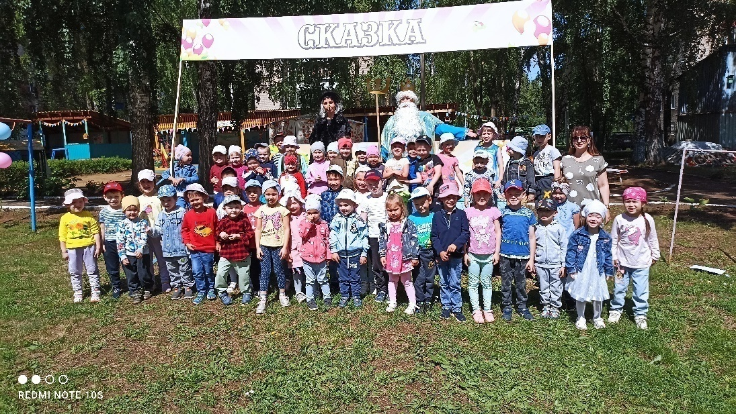
День Нептуна

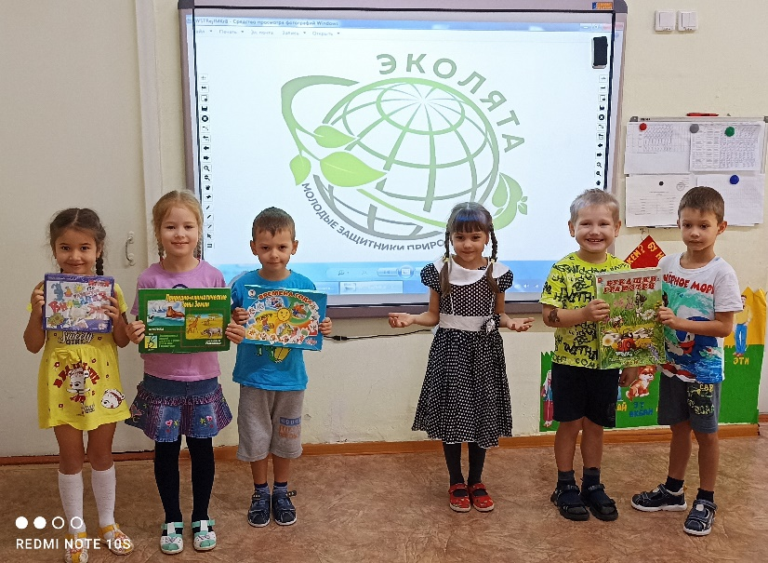
Всероссийский экологический урок

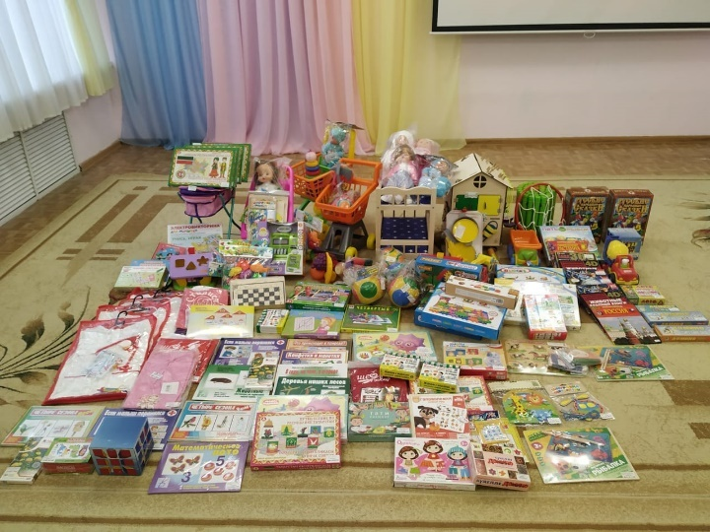
Новые игрушки для детского сада
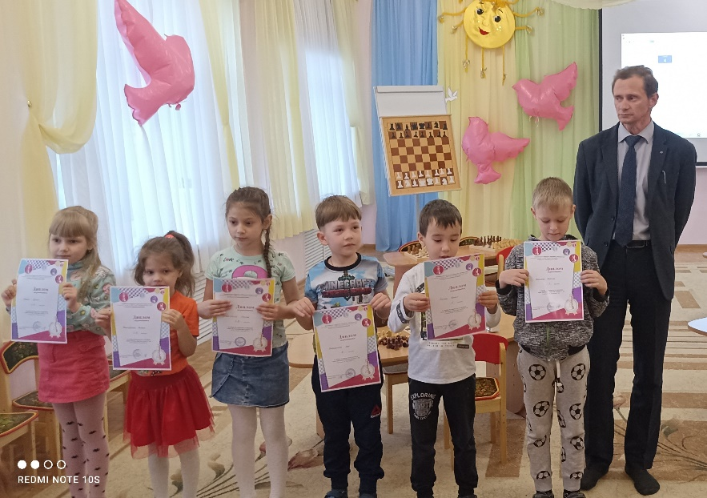
Шахматный турнир

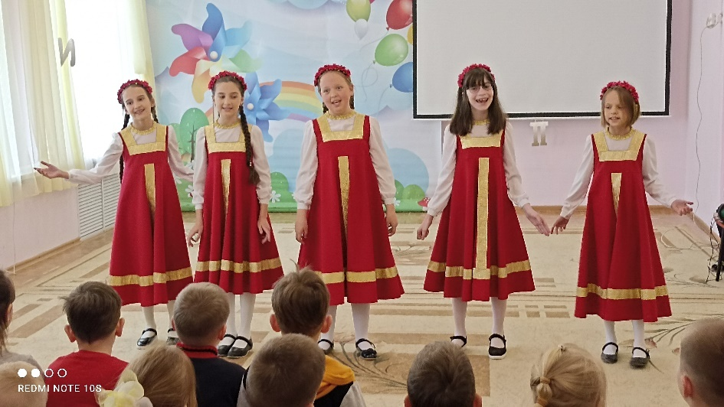
Концерт учащихся из музыкальной школы

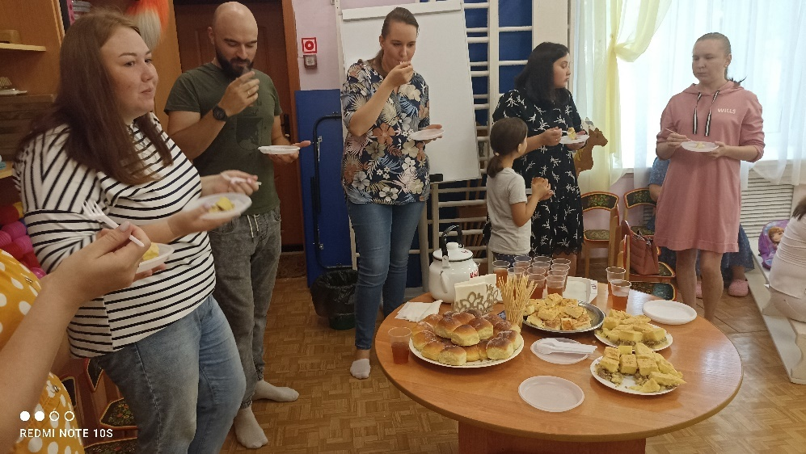
Собрание для родителей с дегустацией блюд

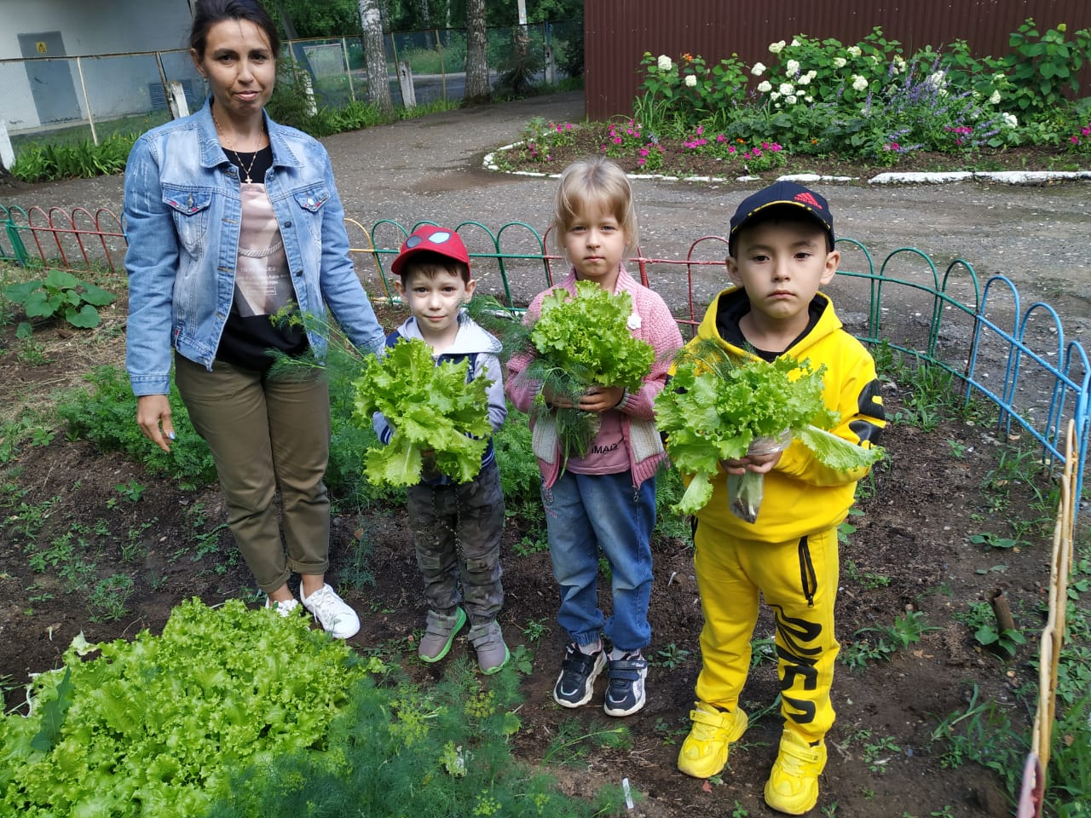
Сбор урожая в огороде

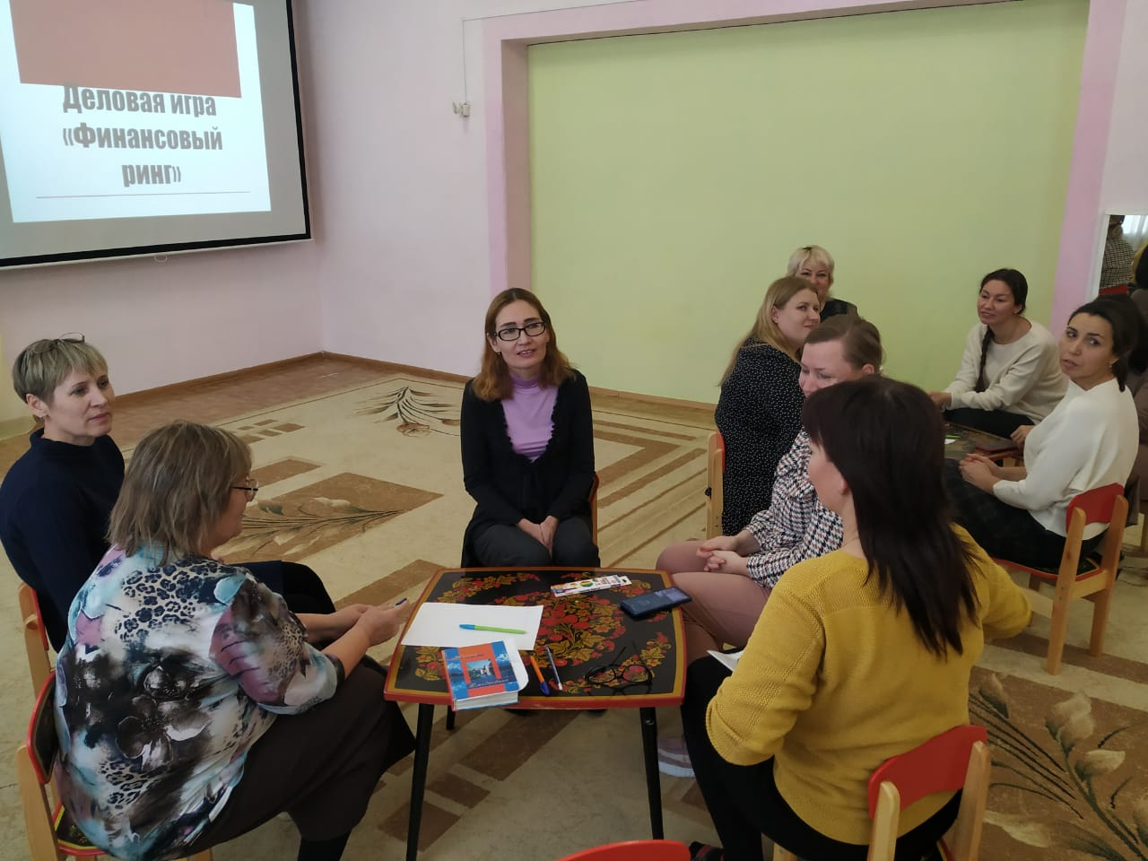
Педсовет «Основы финансовой грамотности для дошкольников»

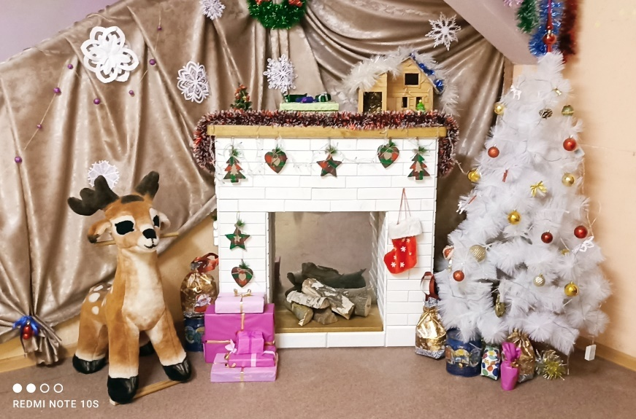
Оформление фотозоны к Новому году

